**TRƯỜNG ĐẠI HỌC CÔNG NGHIỆP HÀ NỘI**

**TRƯỜNG CÔNG NGHỆ THÔNG TIN VÀ TRUYỀN THÔNG**

_______________**🙞🕮🙜**_______________



**BÁO CÁO BÀI TẬP LỚN**

**HỌC PHẦN: PHÂN TÍCH VÀ ĐẶC TẢ YÊU CẦU PHẦN MỀM**

**ĐỀ TÀI: PHÂN TÍCH VÀ ĐẶC TẢ YÊU CẦU PHẦN MỀM CHO HỆ THỐNG BÁN GIÀY THỂ THAO ANTA**

|  |  |
| --- | --- |
| **Giảng viên hướng dẫn:** | Ths. Nguyễn Thị Thanh Huyền |
| **Lớp :** | 20242IT6097002 |
| **Nhóm thực hiện :** | Nhóm 14 |
|  | Tống Đăng Quang - 2022603783 |
|  | Hồ Thị Phương - 2022603401 |

**Hà Nội – Năm 2025**

**LỜI CẢM ƠN**

Chúng em xin chân thành cảm ơn quý thầy, cô trường Đại Học Công Nghiệp Hà Nội đã tận tình dạy dỗ chúng em, trong đó phải kể đến quý thầy cô trong Trường Công nghệ thông tin và Truyền thông đã tạo điều kiện để chúng em thực hiện bài tập lớn.

Đặc biệt, chúng em xin chân thành cảm ơn giảng viên hướng dẫn – Ths. Nguyễn Thị Thanh Huyền đã tận tình giúp đỡ, hỗ trợ chúng em trong quá trình thực hiện đề tài. Cung cấp cho chúng em những kiến thức quý báu cũng như những lời khuyên hữu ích. Tạo động lực cho chúng em hoàn thành tốt nhiệm vụ của mình. Bên cạnh đó, chúng em cũng xin cảm ơn các bạn học viên trong Trường Công nghệ thông tin và Truyền thông đã đóng góp ý kiến giúp chúng em thực hiện đề tài đạt hiệu quả hơn.

Bài tập lớn này đã giúp chúng em rèn luyện kỹ năng tư duy phân tích yêu cầu khách hàng, thiết kế các chức năng của phần mềm và trình bày thông tin một cách có logic và rõ ràng. Chúng em hi vọng rằng những kiến thức và kinh nghiệm thu thập từ đề tài này sẽ tiếp tục hỗ trợ chúng em trong tương lai, không chỉ trong học tập mà còn trong sự nghiệp và cuộc sống.

Nhóm chúng em xin trân trọng cảm ơn!

**Nhóm sinh viên thực hiện**

MỤC LỤC

CHƯƠNG 1. KHẢO SÁT HỆ THỐNG 7

1.1. Khảo sát sơ bộ 7

1.1.1. Mục tiêu 7

1.1.2. Phương pháp 8

1.1.3. Đối tượng khảo sát 19

1.1.4. Kết quả sơ bộ 20

1.1.5. Các tài liệu thu thập được [1] 22

1.2. Khảo sát chi tiết 29

1.2.1. Hoạt động của hệ thống 29

1.2.2. Các yêu cầu chức năng 31

1.2.3. Các yêu cầu phi chức năng 33

CHƯƠNG 2. MÔ HÌNH HÓA DỮ LIỆU 34

2.1. Các yêu cầu về dữ liệu 34

2.2. Biểu đồ thực thể liên kết mức logic 35

2.3. Thiết kế bảng 36

2.4. Biểu đồ thực thể liên kết mức vật lý 40

2.5. Mô hình cơ sở dữ liệu mức vật lý 40

CHƯƠNG 3. MÔ HÌNH HÓA CHỨC NĂNG 41

3.1. Mô hình hóa chức năng 41

3.1.1. Biểu đồ use case phía Front-end 41

3.1.2. Biểu đồ use case phía Back-end 43

3.1.3. Phân rã một số use case 45

3.2. Mô tả chi tiết các use case 47

3.2.1. Mô tả chi tiết use case Bảo trì phiếu giảm giá (Tống Đăng Quang) 47

3.2.2. Mô tả chi tiết use case Hủy đơn hàng (Hồ Thị Phương) 50

TÀI LIỆU THAM KHẢO 53

**DANH MỤC HÌNH ẢNH**

Hình 1.1. Trang chủ 22

Hình 1.2. Mục thể thao ANTA 22

Hình 1.3. Mục liên hệ 23

Hình 1.4. Mục tin tức 23

Hình 1.5. Danh mục sản phẩm 23

Hình 1.6. Danh mục đồ nam 24

Hình 1.7. Danh mục đồ nữ 24

Hình 1.8. Danh mục sản phẩm giảm giá 25

Hình 1.9. Trang Anta Kids 25

Hình 1.10. Thông tin chi tiết một sản phẩm 26

Hình 1.11. Thông tin giỏ hàng 26

Hình 1.12. Giao diện thanh toán 27

Hình 1.13. Thông tin chung về công ty 27

Hình 1.14. Giao diện đăng nhập 28

Hình 1.15. Giao diện đăng ký 28

Hình 2.1. Biểu đồ liên kết mức logic [2] 35

Hình 2.2. Biểu đồ thực thể liên kết mức vật lý [2] 40

Hình 2.3. Mô hình cơ sở dữ liệu mức vật lý 40

Hình 3.1. Biểu đồ use case phía Front end [2] 41

Hình 3.2. Biểu đồ use case phía Back end [2] 43

Hình 3.3. Sơ đồ phân rã use case phía Front end 45

Hình 3.4. Sơ đồ phân rã use case phía Back end 46

**DANH MỤC BẢNG BIỂU**

Bảng 2.1. Bảng danh mục 36

Bảng 2.2. Bảng sản phẩm 36

Bảng 2.3. Bảng khách hàng 36

Bảng 2.4. Bảng khuyến mãi 36

Bảng 2.5. Bảng chi tiết khuyến mãi 37

Bảng 2.6. Bảng phiếu giảm giá 37

Bảng 2.7. Bảng giỏ hàng 37

Bảng 2.8. Bảng chi tiết giỏ hàng 37

Bảng 2.9. Bảng đơn hàng 38

Bảng 2.10. Bảng wishlist 38

Bảng 2.11. Bảng chi tiết wishlist 38

Bảng 2.12. Bảng nhân viên 38

Bảng 2.13. Bảng cửa hàng 39

Bảng 2.14. Bảng tin tức 39

Bảng 2.15. Bảng đánh giá 39

**LỜI NÓI ĐẦU**

Ngày nay, Internet đã được phổ biến rộng rãi và là thành phần không thể thiếu trong cuộc sống của chúng ta. Khi Internet phát triển thì lĩnh vực thương mại điện tử cũng có một vị thế rất quan trọng. Do đó, các công ty - doanh nghiệp đã và đang đầu tư và phát triển website bán hàng online trên mọi lĩnh vực. Để xây dựng được một website thương mại thu hút khách hàng và đem lại hiệu quả cao thì một trong những bước quan trọng không thể thiếu là phân tích và đặc tả những yêu cầu của trang web đó để việc xây dựng trang web trở nên hoàn thiện, nhanh chóng hơn.

Bằng sự tìm hiểu và kiến thức môn học dưới sự hướng dẫn của giảng viên Nguyễn Thị Thanh Huyền, nhóm chúng em đã tiến hành thực hiện bản báo cáo bài tập lớn về đề tài “Phân tích và đặc tả phần mềm cho hệ thống bán giày thể thao Anta” có website *anta.com.vn* nhằm đặc tả chi tiết các dịch vụ mà hệ thống website cung cấp và những ràng buộc để xây dựng và vận hành một trang web bán hàng thời trang. Từ việc khảo sát hệ thống đến xác định mô hình hóa chức năng và dữ liệu của trang web, nhóm đã lần lượt tiến hành phân tích và đặc tả chi tiết của website *anta.com.vn* với mục đích xác định được mức độ đáp ứng của website này với khách hàng - người truy cập website.

Trong quá trình tìm hiểu và thực hiện báo cáo nhóm chúng em không thể tránh khỏi những thiếu hụt và sai sót, vì vậy nhóm rất mong được nghe sự nhận xét và ý kiến đánh giá của cô dành cho nhóm.

Nhóm chúng em xin trân trọng cảm ơn!

**Nhóm sinh viên thực hiện**

# KHẢO SÁT HỆ THỐNG

## Khảo sát sơ bộ

### Mục tiêu

* Phân tích hệ thống bán hàng của website *anta.com.vn*
* Tìm hiểu và thu thập thông tin về cách thức điều hành, chức năng điều hành và quản lý kinh doanh của hệ thống bán đồ thể thao Anta.
* Xác định sản phẩm nào đang được nhiều người quan tâm và cửa hàng đã đáp ứng được nhu cầu cho sản phẩm ấy hay chưa để bổ sung thêm sản phẩm.
* Xác định được giao diện của hệ thống liệu đã đủ bắt mắt và hấp dẫn, bố cục và thiết kế đã đủ đẹp để thu hút đại đa số khách hàng?
* Xác định yếu tố nào trong sản phẩm và dịch vụ của cửa hàng được khách hàng coi trọng và thấy có giá trị nhất. Từ đó tập trung vào việc cải thiện những yếu tố này một cách nhanh chóng.
* Lấy phản hồi từ những khách hàng đã mua online để xác định xem quy trình thanh toán có hợp lý hay có xảy ra lỗi nào trong quá trình thanh toán không?
* Tìm hiểu xem hệ thống đang không đáp ứng được nhu cầu nào của khách hàng? Từ đó bổ sung thêm tính năng vào hệ thống để phục vụ nhu cầu khách hàng.
* Thu thập các thông tin, sổ sách, biểu mẫu phục vụ cho việc xây dựng cơ sở dữ liệu bán hàng.
* Thu thập thông tin về quy trình xử lý yêu cầu khách hàng.

### Phương pháp

#### Phỏng vấn [1]

* Kế hoạch phỏng vấn nhân viên bán hàng

|  |  |
| --- | --- |
| KẾ HOẠCH PHỎNG VẤN | |
| **Người được hỏi:** Hồ Thị Phương | **Người phỏng vấn:** Tống Đăng Quang |
| **Địa chỉ:** L1-06 Vincom Skylake, Phạm Hùng, Nam Từ Liêm, Hà Nội | **Thời gian hẹn:** 8h ngày 17/03/2025  **Thời gian bắt đầu:** 8h05  **Thời gian kết thúc:** 8h40 |
| **Đối tượng:** Là nhân viênbán hàng tại cửa hàng của Công ty ANTA  **Mục tiêu phỏng vấn:**  - Tìm hiểu về sản phẩm của cửa hàng.  - Cách thức bán hàng, dịch vụ khách hàng tại cửa hàng.  **Cần thỏa thuận về:**  - Thông tin cửa hàng, cách bán hàng,thái độ phục vụ của nhân viên cửa hàng và dịch vụ.  - Cho phép ghi âm trong buổi phỏng vấn | **Các yêu cầu đòi hỏi:**  - Vai trò: Nhân viên tạo ra phần mềm hệ thống quản lý  - Vị trí: Nhân viên  - Trình độ: Cử nhân CNTT  - Kinh nghiệm: 3 năm |
| Chương trình | Ước lượng thời gian |
| - Giới thiệu về mục đích buổi phỏng vấn: Tìm hiểu về thông tin, hoạt động bán hàng của cửa hàng trên website [*anta.com*](https://www.anta.com)*.vn* | 3 phút |
| - Tổng quan về dự án: Phân tích và đặc tả yêu cầu website [*anta.com*](https://www.anta.com)*.vn* | 3 phút |
| - Tổng quan về phỏng vấn  + Thu thập thông tin.  + Các yêu cầu đối với phần mềm.  - Chủ đề sẽ đề cập.  - Xin phép được ghi âm. | 5 phút |
| - Thông tin về sản phẩm của cửa hàng | 5 phút |
| - Cách thức bán hàng tại cửa hàng. | 3 phút |
| - Một số thông tin khác. | 8 phút |
| - Tổng hợp các nội dung chính ý kiến người được hỏi. | 8 phút |
| Kết thúc thỏa thuận. | **Dự kiến tổng:** 35 phút |

* Mẫu phiếu phỏng vấn nhân viên bán hàng

|  |  |
| --- | --- |
| PHIẾU PHỎNG VẤN | |
| **Tên dự án:** Phân tích và đặc tả website bán sản phẩm thời trang thể thao ANTA. | **Tên tiểu dự án:** Tìm hiểu về cách thức bán hàng của cửa hàng. |
| **Người được hỏi:** Hồ Thị Phương | **Người hỏi:** Tống Đăng Quang  **Ngày:** 17/03/2025 |
| Câu hỏi | Ghi chú |
| **Câu 1:** Các lợi ích lớn mà web quản lý hệ thống này mang lại? | **Trả lời:** |
| **Câu 2:** Sử dụng website thì có rủi ro hay không? Nếu có thì nó làm như nào? | **Trả lời:** |
| **Câu 3:** Làm thế nào để đặt trước sản phẩm khi nó đã hết hàng để đảm bảo giữ chỗ cho mình? | **Trả lời:** |
| **Câu 4:** ANTA có chính sách bồi thường nào nếu thông tin cá nhân của khách hàng bị rò rỉ khi thanh toán trực tuyến không? | **Trả lời:** |
| **Câu 5:** Anh/chị hãy cho biết đối tượng khách hàng mà cửa hàng hướng đến? | **Trả lời:** |
| **Câu 6:** Những sản phẩm nào bán chạy và được quan tâm nhiều nhất tại cửa hàng? | **Trả lời:** |
| **Câu 7:** Anh/chị có thể cho biết các hình thức thanh toán của cửa hàng mình là gì? | **Trả lời:** |
| **Câu 8:** Anh/chị đã từng làm việc cho trang website bán hàng nào chưa? Nếu có thì đó là trang website nào? | **Trả lời:** |
| **Câu 9:** Khách hàng có được hưởng thêm quyền lợi gì so với việc mua hàng truyền thống không? | **Trả lời:** |
| **Câu 10:** Anh/chị nhận được phản ánh của khách hàng như thế nào về chất lượng sản phẩm cũng như dịch vụ website mang lại? | **Trả lời:** |
| Đánh giá chung: | |

* Kế hoạch phỏng vấn quản lý cửa hàng

|  |  |
| --- | --- |
| KẾ HOẠCH PHỎNG VẤN | |
| **Người được hỏi:** Hồ Thu Giang | **Người hỏi:** Tống Đăng Quang |
| **Địa chỉ:** L1-06 Vincom Skylake, Phạm Hùng, Nam Từ Liêm, Hà Nội | **Thời gian hẹn:** Ngày 18/03/2025  **Thời gian bắt đầu:** 8h  **Thời gian kết thúc:** 8h40’ |
| **Đối tượng:** Là quản lý của công ty TNHH ANTA - thương hiệu thời trang ANTA Sports  **Mục tiêu phỏng vấn:**  + Tìm hiểu website bán hàng công ty  + Thông tin mà trang web [anta.com](https://www.anta.com).vn cung cấp  + Cách thức hoạt động của web bán hàng [*anta.com*](https://www.anta.com)*.vn*  **Cần thỏa thuận về:** thông tin công ty, quản lý bán hàng trực tiếp và trực tuyến. | **Các yêu cầu đòi hỏi:**  Người được hỏi phải là quản lý của công ty |
| Chương trình | Ước lượng thời gian |
| - Giới thiệu về mục đích buổi phỏng vấn: Tìm hiểu về thông tin , hoạt động bán hàng của Công ty trên website. | 2 phút |
| - Tổng quan về dự án. | 2 phút |
| - Tổng quan về phỏng vấn. | 3 phút |
| - Chủ đề sẽ đề cập.  - Xin phép được ghi âm. | 10 phút |
| - Thông tin về sản phẩm trong cửa hàng. | 5 phút |
| - Quản lý bán hàng trực tiếp và trên website. | 6 phút |
| - Một số thông tin khác. | 5 phút |
| - Tổng hợp các nội dung chính, ý kiến được hỏi. | 8 phút |
| - Kết thúc thỏa thuận | **Dự kiến tổng:** 41 phút |

* Mẫu phiếu phỏng vấn quản lý cửa hàng

|  |  |
| --- | --- |
| PHIẾU PHỎNG VẤN | |
| **Dự án:** Phân tích và đặc tả website bán sản phẩm thời trang thể thao ANTA. | **Tiểu dự án:** Đánh giá công tác vận hành, quản lý nhân sự và chất lượng phục vụ tại cửa hàng. |
| **Người được hỏi:** Hồ Thu Giang | **Người hỏi:** Tống Đăng Quang  **Ngày:** 18/03/2025 |
| **Câu hỏi** | **Ghi chú** |
| **Câu 1:** Mục đích của việc lập website bán hàng của công ty TNHH ANTA là gì? | **Trả lời:** |
| **Câu 2:** Cách thức quản lý cửa hàng trên trang web [*anta.com*](https://www.anta.com)*.vn* như thế nào? | **Trả lời:** |
| **Câu 3:** Công việc của người quản lý trang web online bao gồm những gì? | **Trả lời:** |
| **Câu 4:** Các sản phẩm chủ đạo của công ty là gì? | **Trả lời:** |
| **Câu 5:** Các sản phẩm mới nhất của công ty là gì? | **Trả lời:** |
| **Câu 6:** Công ty có đội ngũ nhân viên tư vấn bán hàng hỗ trợ khách hàng không? | **Trả lời:** |
| **Câu 7:** Các phương thức thanh toán mà công ty chấp nhận là gì? | **Trả lời:** |
| **Câu 8:** Công ty có chính sách bảo mật thông tin khách hàng như thế nào? | **Trả lời:** |
| **Câu 9:** Anh/Chị đánh giá thế nào về mức độ đạt được của website bán hàng và bán hàng hiện tại? | **Trả lời:** |
| **Câu 10:** Anh/Chị hãy đưa ra giải pháp giúp công ty bán thời trang online hiệu quả? | **Trả lời:** |
| Đánh giá chung: | |

* Kế hoạch phỏng vấn khách hàng

|  |  |
| --- | --- |
| KẾ HOẠCH PHỎNG VẤN | |
| **Người được hỏi:** Hồ Hải Yến | **Người hỏi:** Tống Đăng Quang |
| **Địa chỉ:** L1-06 Vincom Skylake, Phạm Hùng, Nam Từ Liêm, Hà Nội | **Thời gian hẹn:** Ngày 19/03/2025  **Thời gian bắt đầu:** 8h  **Thời gian kết thúc:** 8h30 |
| **Đối tượng:** Là khách hàng mua hàng của Công ty TNHH ANTA  **Mục tiêu phỏng vấn:**  + Tìm hiểu về trải nghiệm của khách hàng khi mua hàng của Công ty  + Cảm nhận về trải nghiệm của khách hàng khi mua thời trang tại Công ty TNHH ANTA  **Cần thỏa thuận về:** thông tin khách hàng, cách hoạt động của trang web. | **Các yêu cầu được hỏi:**  Người được hỏi là khách hàng của Công ty ANTA |
| Chương trình | Ước lượng thời gian |
| - Giới thiệu về mục đích buổi phỏng vấn  - Tìm hiểu về thông tin, hoạt động bán hàng của Công ty trên website. | 2 phút |
| -Tổng quan về dự án | 2 phút |
| - Tổng quan về phỏng vấn | 3 phút |
| - Chủ đề sẽ đề cập | 15 phút |
| - Tổng hợp các nội dung chính ý kiến người được hỏi | 8 phút |
| - Kết thúc thỏa thuận | **Dự kiến tổng:** 30 phút |

* Mẫu phiếu phỏng vấn khách hàng

|  |  |
| --- | --- |
| PHIẾU PHỎNG VẤN | |
| **Tên dự án:** Phân tích và đặc tả website bán sản phẩm thời trang thể thao ANTA. | **Tiểu dự án:** Thu thập ý kiến khách hàng về trải nghiệm mua sắm và chất lượng dịch vụ |
| **Người được hỏi:** Hồ Hải Yến | **Người hỏi:** Tống Đăng Quang  **Ngày:** 19/03/2025 |
| Câu hỏi | Ghi chú |
| **Câu 1:** Bạn biết tới Công ty TNHH ANTA thông qua đâu? | **Trả lời:** |
| **Câu 2:** Bạn đã từng mua hàng tại cửa hàng của Công ty TNHH ANTA trên trang web [anta.com](https://www.anta.com).vn chưa? | **Trả lời:** |
| **Câu 3:** Bạn đã từng mua sản phẩm nào của ANTA ? Bạn có hài lòng với sản phẩm đó không? | **Trả lời:** |
| **Câu 4:** Bạn nghĩ sao về chất lượng sản phẩm Công ty TNHH ANTA so với giá thành? | **Trả lời:** |
| **Câu 5:** Bạn thấy thương hiệu của Công ty ANTA ra sao? | **Trả lời:** |
| **Câu 6:** Bạn thường mua hàng của Công ty TNHH ANTA trên trang web [anta.com](https://www.anta.com).vn hay mua trực tiếp tại cửa hàng? | **Trả lời:** |
| **Câu 7:** Bạn thường thanh toán bằng hình thức gì? | **Trả lời:** |
| **Câu 8:** Bạn có đánh giá cao hình ảnh sản phẩm và thông tin chi tiết của sản phẩm trên trang web [anta.com](https://www.anta.com).vn của Công ty TNHH ANTA không? | **Trả lời:** |
| **Câu 9:** Là người mua hàng , bạn có hài lòng với thái độ phục vụ của nhân viên và website bán hàng của cửa hàng không? | **Trả lời:** |
| **Câu 10:** Bạn có đề xuất hoặc góp ý nào cho Công ty TNHH ANTA về việc mua hàng và chính sách bán hàng của công ty không? | **Trả lời:** |
| Đánh giá chung: | |

* Phiếu điều tra đối với khách hàng

Đường dẫn:

<https://docs.google.com/forms/d/e/1FAIpQLScRYTDEfvH9oxjayCP2Z6yWUyMLuKJLU00T6RuwbM-ihyMsPQ/viewform?usp=preview>

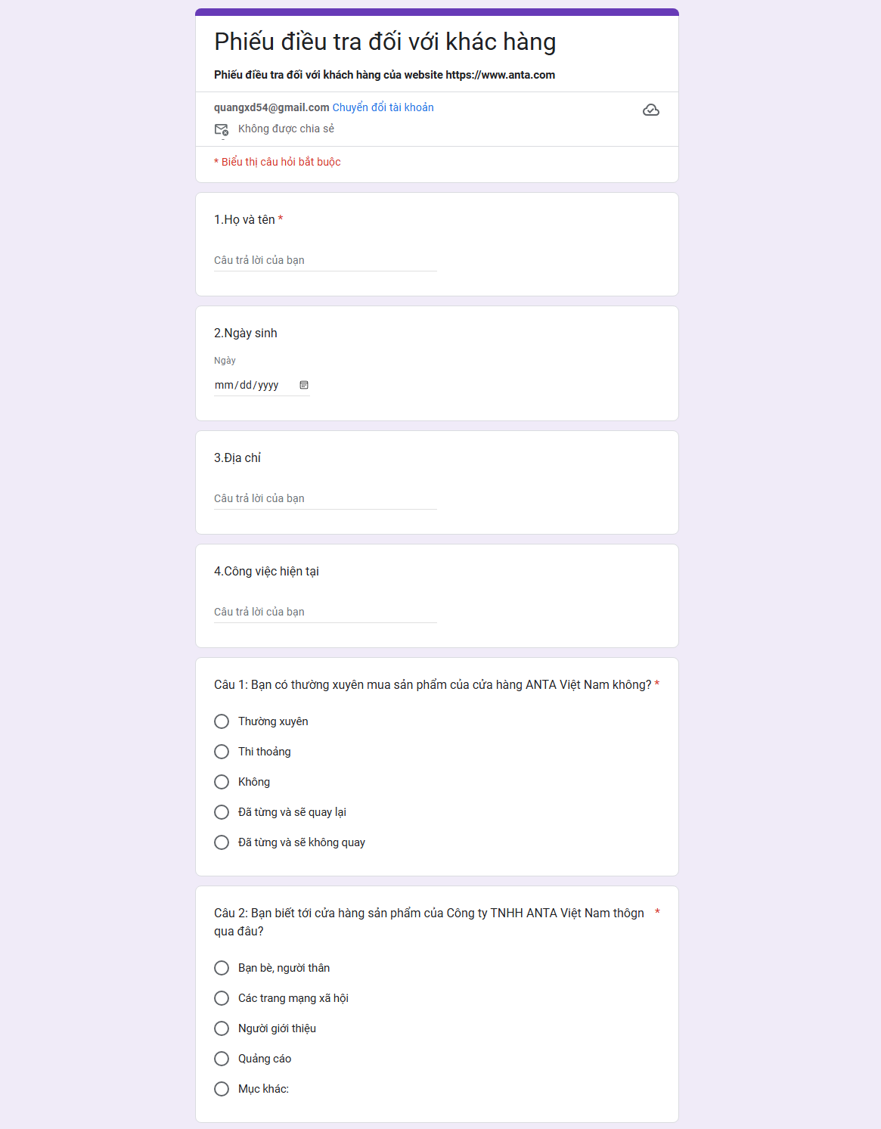

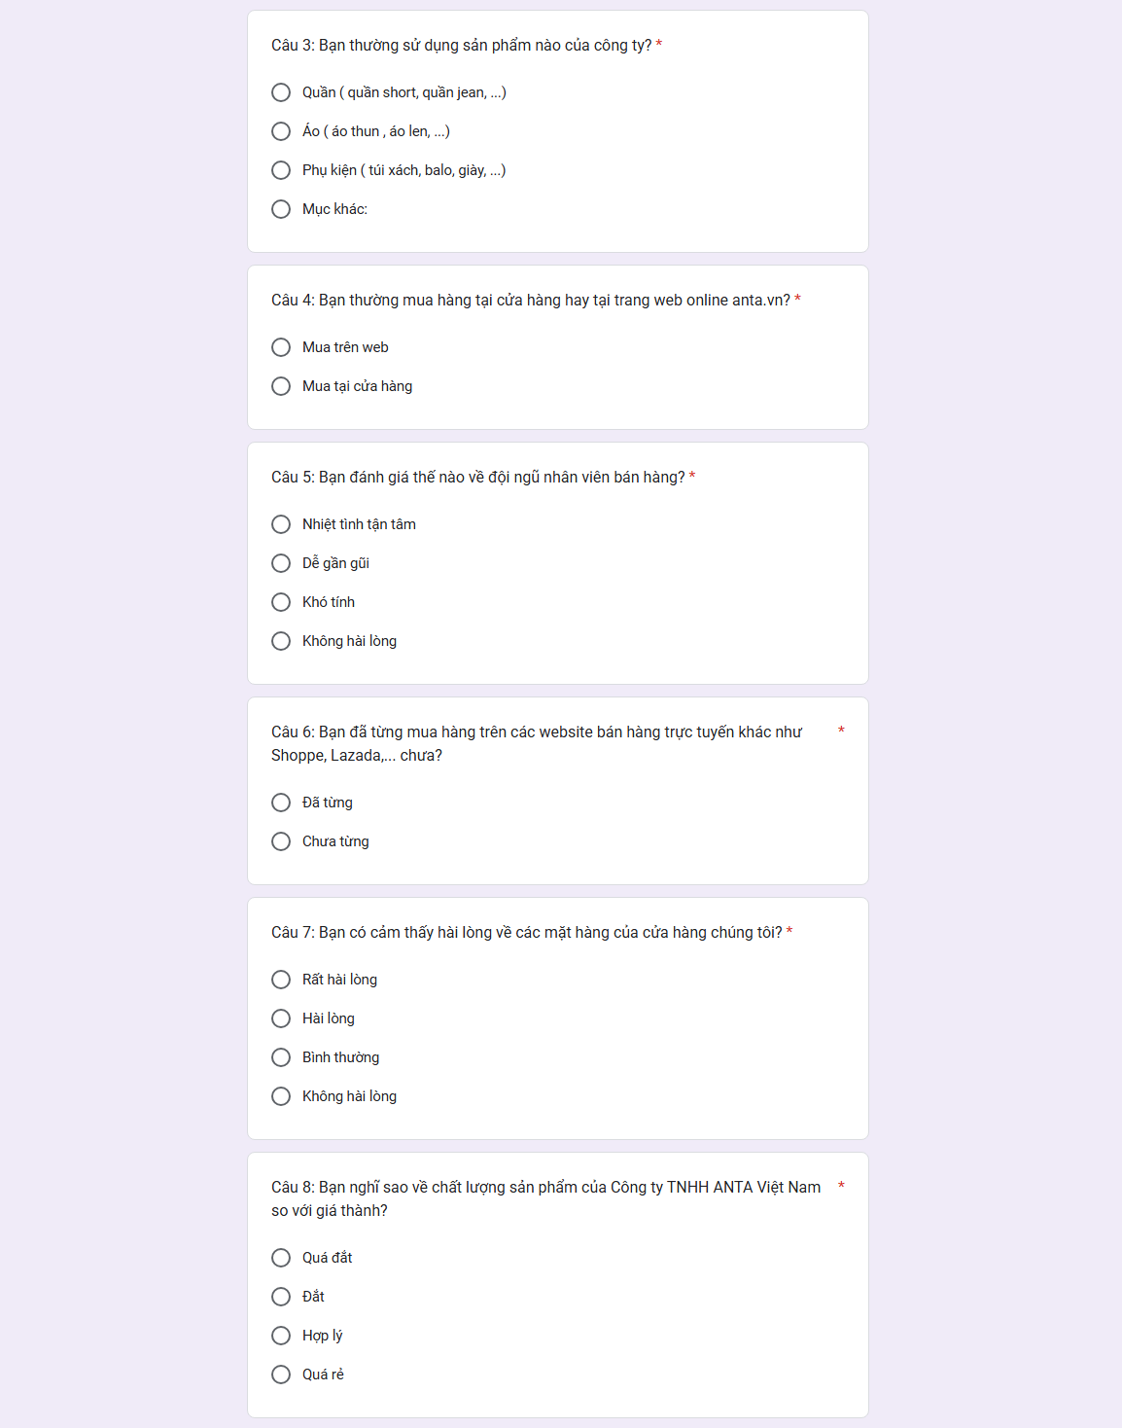

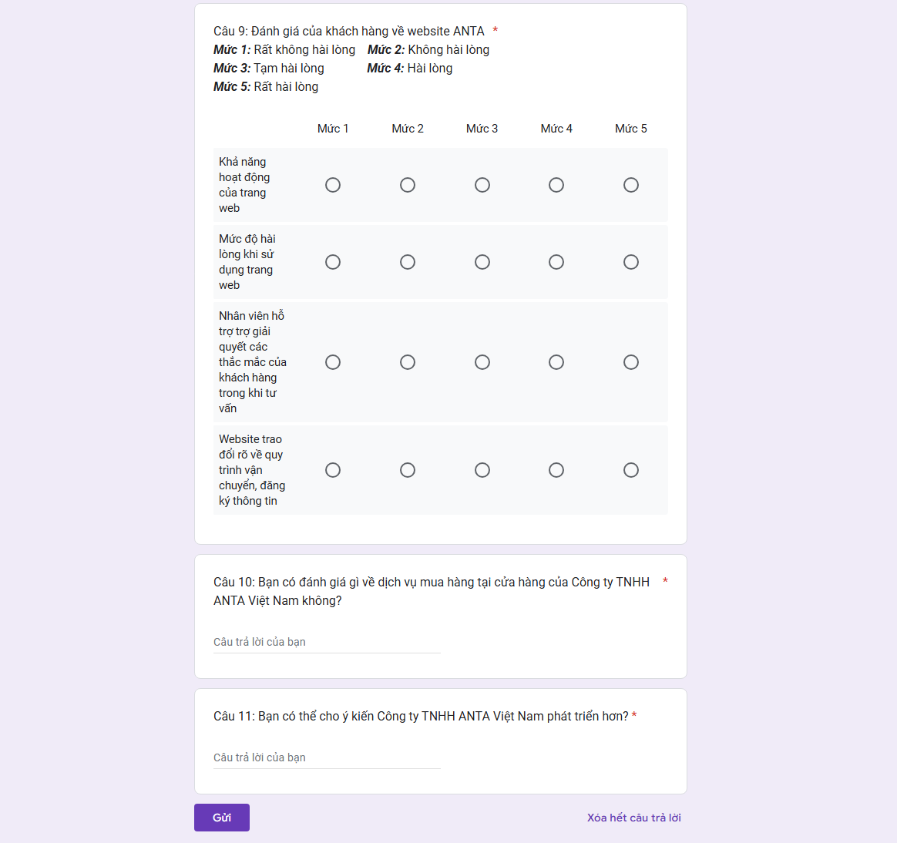

#### Quan sát

* **Hoạt động tìm kiếm của khách hàng:** khách hàng có nhu cầu mua sẽ truy cập vào trang web tìm kiếm sản phẩm muốn mua. Khách hàng có thể tìm kiếm bằng cách: khách hàng truy cập vào danh mục sản phẩm để tìm kiếm loại mặt hàng cần mua, rồi chọn sản phẩm mà mình muốn mua.
* **Hoạt động thêm sản phẩm vào giỏ hàng:** sau khi tìm được đúng sản phẩm mình quan tâm hoặc cần mua, khách hàng sẽ thêm chúng vào giỏ hàng. Các bước thêm sản phẩm vào giỏ hàng:
* Bước 1: Kiểm tra loại sản phẩm mình muốn mua, số lượng.
* Bước 2: Nhấn vào nút “THÊM VÀO GIỎ”
* **Hoạt động mua sản phẩm của khách hàng:**

Trường hợp 1: Nếu khách hàng cần mua một sản phẩm:

* Bước 1: Kiểm tra sản phẩm cần mua đã đúng hay chưa.
* Bước 2: Nhấn vào nút “MUA NGAY”.
* Bước 3: Điền các thông tin của người mua và địa chỉ nhận hàng.
* Bước 4: Chọn các phương thức thanh toán.
* Bước 5: Hoàn tất đặt hàng.

Trường hợp 2: Nếu khách hàng cần mua nhiều sản phẩm khác nhau:

* Bước 1: Vào giỏ hàng, kiểm tra các loại sản phẩm và số lượng cần mua xem đã đúng hay chưa.
* Bước 2: Nhấn vào nút “THANH TOÁN”
* Bước 3: Điền các thông tin của người mua và địa chỉ nhận hàng.
* Bước 4: Chọn các phương thức thanh toán.
* Bước 5: Hoàn tất đặt hàng.

### Đối tượng khảo sát

* Nhân viên:
* Có nhiệm vụ tư vấn sản phẩm cho khách hàng về sản phẩm khách hàng yêu cầu, tư vấn về giá cả các ưu đãi khi đặt mua sản phẩm. Khi phục vụ khách hàng cần lịch sự, không được tỏ thái độ khó chịu khi khách hàng hỏi nhiều vấn đề mà không mua hàng.
* Vai trò: nhân viên bán hàng có một vai trò quan trọng, là một yếu tố giúp cho việc sản phẩm của hệ thống có được khách hàng mua hay không. Khi nhân viên bán hàng tư vấn tốt, giải đáp được các nhu cầu cho khách hàng thì sẽ tạo được lòng tin cho khách hàng về sản phẩm (tư vấn đúng dựa trên các mặt của sản phẩm).
* Người quản lý:
* Có nhiệm vụ giám sát nhân viên bán hàng về cách thức bán hàng, thời gian làm việc của nhân viên (có đi làm muộn hay không, trong giờ làm việc có chú ý hay không,...), đưa ra các đề xuất các hình thức khen thưởng và xử phạt nhân viên để nhân viên có trách nhiệm hơn với công việc của mình.
* Vai trò: Người quản lý có vai trò quan trọng giúp quản lý nhân viên của hệ thống, hệ thống phải có sản phẩm tốt và nhân viên tốt thì mới có nhiều khách hàng đến với hệ thống.
* Khách hàng:
* Đưa ra các yêu cầu và mong muốn nhân viên bán hàng tư vấn về các sản phẩm mà mình sẽ mua như giá cả, chất lượng sản phẩm, các ưu đãi khi mua sản phẩm, có được đổi trả hàng khi sử dụng sản phẩm không ưng ý hay không và phương thức thanh toán khi mua sản phẩm.
* Vai trò: khách hàng đóng vai trò vô cùng quan trọng trong hệ thống, là người mang lại doanh thu bán hàng cho doanh nghiệp, đưa ra các ý kiến đóng góp để doanh nghiệp cải thiện và phát triển hơn. Ngoài ra, khách hàng còn đóng vai trò trong việc truyền thông, quảng bá chất lượng sản phẩm và góp phần nâng cao uy tín của doanh nghiệp nếu doanh nghiệp xây dựng được lòng tin đối với khách hàng.

### Kết quả sơ bộ

* Giới thiệu về công ty TNHH ANTA SPORTS Việt Nam [1]

ANTA Việt Nam là một trong những thương hiệu hàng đầu trong ngành thời trang trang thể thao, cam kết mang đến những sản phẩm chất lượng cao dành cho các vận động viên và những người yêu thích thể thao. Với mục tiêu phát triển bền vững và khẳng định vị thế trên thị trường, ANTA Việt Nam luôn nỗ lực không ngừng để cải thiện tiến trình và đổi mới sản phẩm và nâng cao chất lượng sản phẩm, dịch vụ.

* Thông tin về công ty TNHH ANTA SPORTS Việt Nam [1]
* Địa chỉ: Tầng 6, Tòa Friendship, Số 3, Đường Lê Duẩn, Phường Bến Nghé, Quận 1, Hồ Chí Minh, Việt Nam
* Số điện thoại: 0974945488
* Email: [saleonline@anta.com](mailto:saleonline@anta.com)
* Website: https://anta.com.vn/
* Fanpage: https://www.facebook.com/antavietnam
* Một số cửa hàng tại thành phố HCM [1]
* ANTA Lotte Mart Q7
* Địa chỉ: Tầng trệt - TTTM Lotte, Số 469 Đường Nguyễn Hữu Thọ, Phường Tân Hưng, Quận 7, TP.Hồ Chí Minh
* Điện thoại: 0283 620 1542
* **ANTA Vincom Grand Park**
* Địa chỉ: Tầng 2, Vincom Mega Mall Grand Park, số 88 Đường Phước Thiện, khu phố Phước Thiện, phường Long Bình, TP.Thủ Đức, TP.Hồ Chí Minh
* **ANTA Sense City Phạm Văn Đồng**
* Địa chỉ: Tầng 1, T - 26A,TTTM 242 Phạm Văn Đồng, Hiệp Bình Chánh - Thủ Đức - Thành phố Hồ Chí Minh
* Một số cửa hàng tại Hà Nội [1]
* ANTA Aeon Mall Hà Đông
* Địa chỉ: T218, TTTM Aeon Mall Hà Đông, Dương Nội, Hà Đông, Hà Nội.
* Điện thoại: 024 3203 3098
* ANTA The Garden
* Địa chỉ: Tầng 1, The Garden, đường Mễ Trì, Mỹ Đình, Hà Nội
* Điện thoại: 0243.787.8705
* ANTA & ANTA KIDS Vincom Trần Duy Hưng
* Địa chỉ: Tầng 2, TTTM Vincom Trần Duy Hưng, 119 Đường Trần Duy Hưng, Cầu Giấy, Hà Nội
* Điện thoại: 024.2217.5000
* ANTA Vincom Skylake
* Địa chỉ: Vincom Skylake, Phạm Hùng, Nam Từ Liêm, Hà Nội
* Điện thoại: 0566557857

### Các tài liệu thu thập được [1]

Trang chủ:

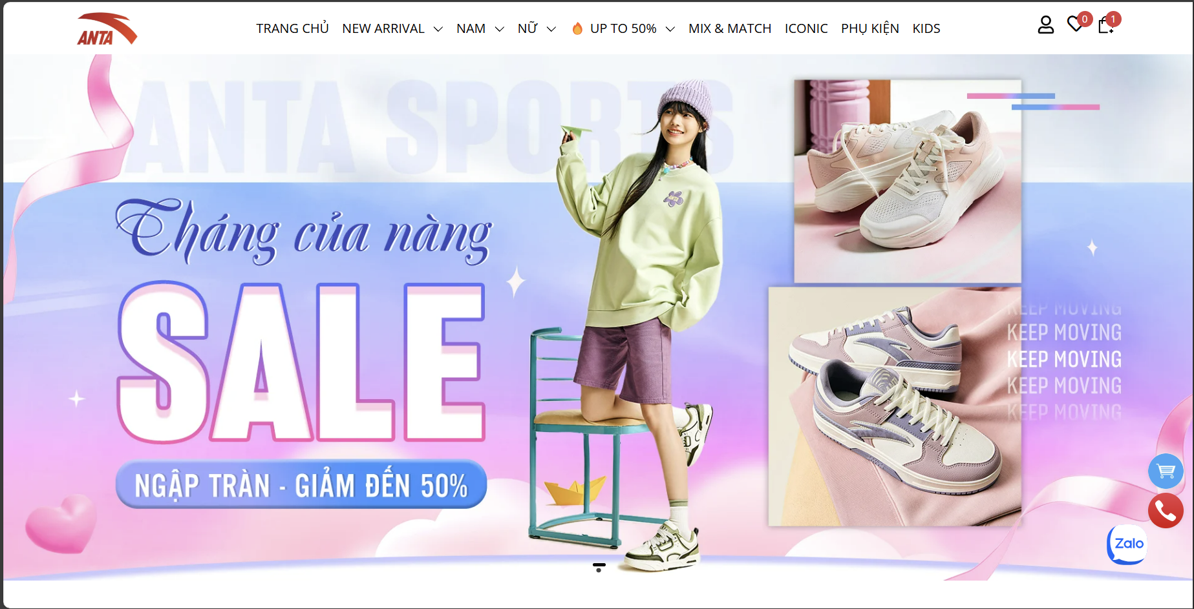

Hình 1.1. Trang chủ

Mục thể thao ANTA:

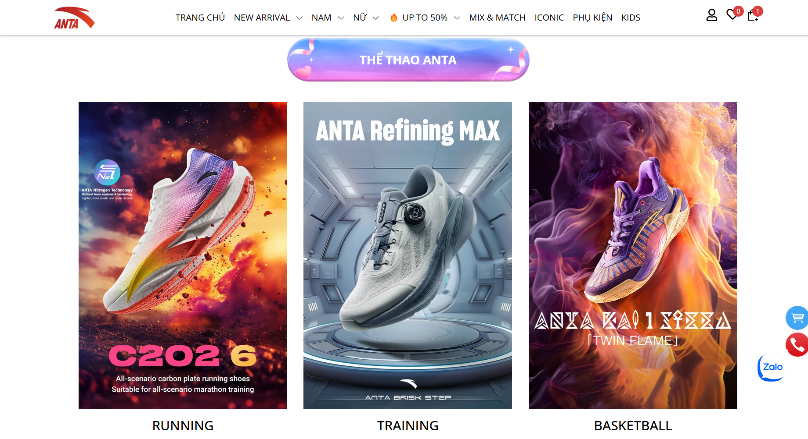

Hình 1.2. Mục thể thao ANTA

Mục liên hệ:

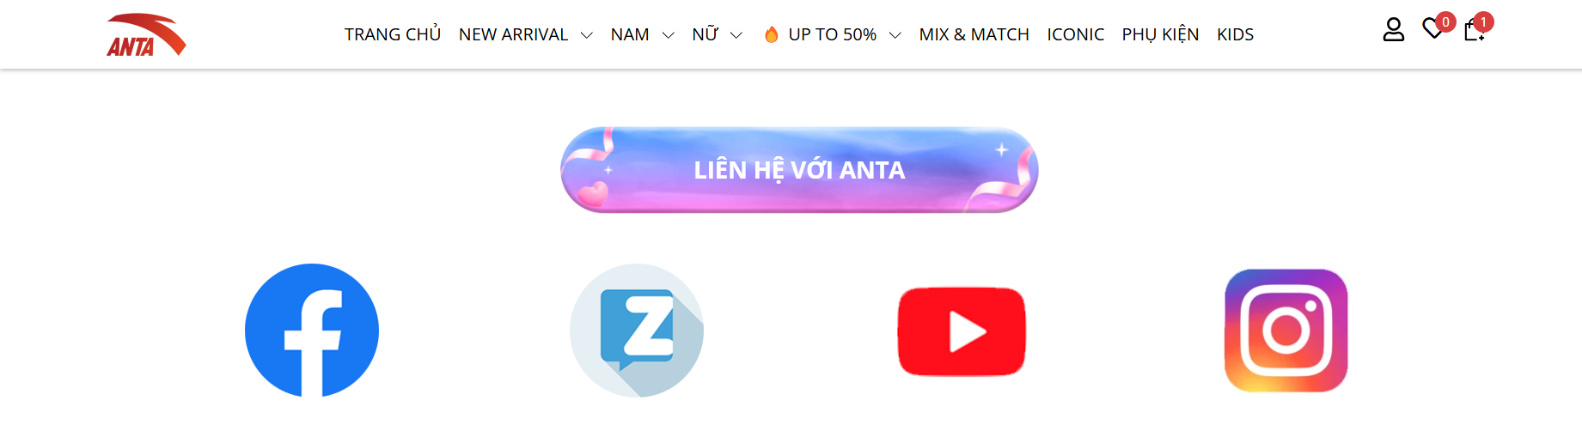

Hình 1.3. Mục liên hệ

Mục tin tức:

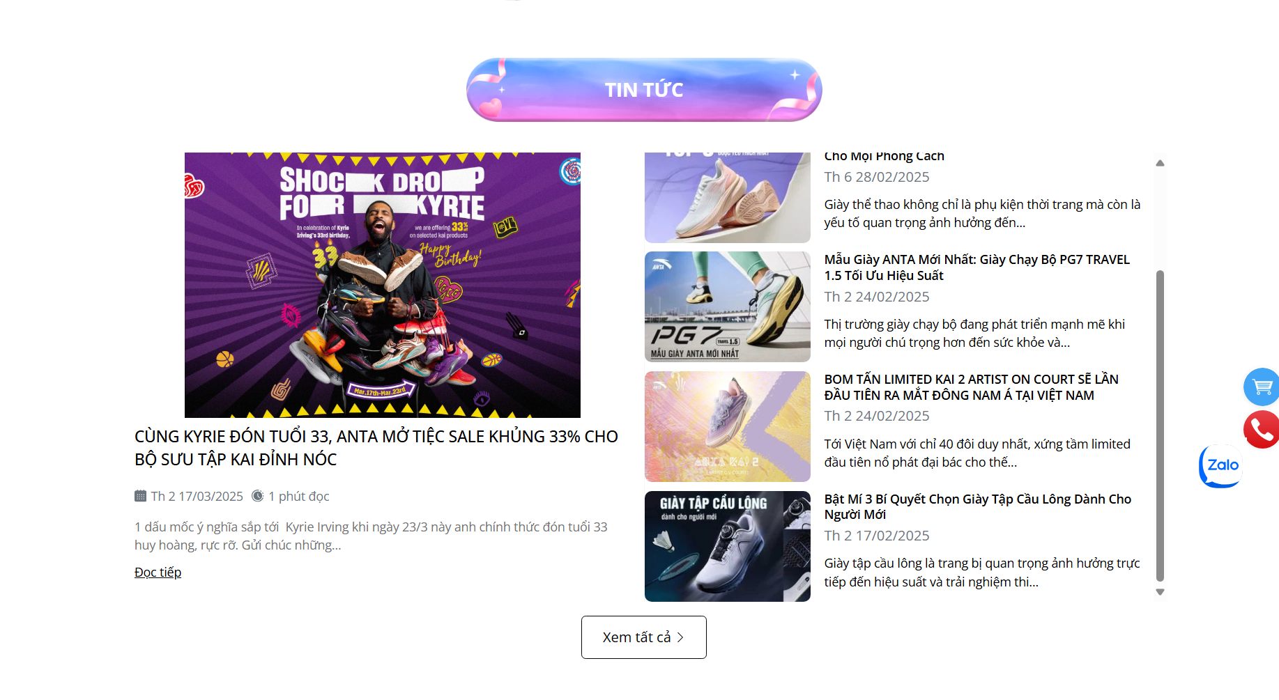

Hình 1.4. Mục tin tức

Danh mục sản phẩm:

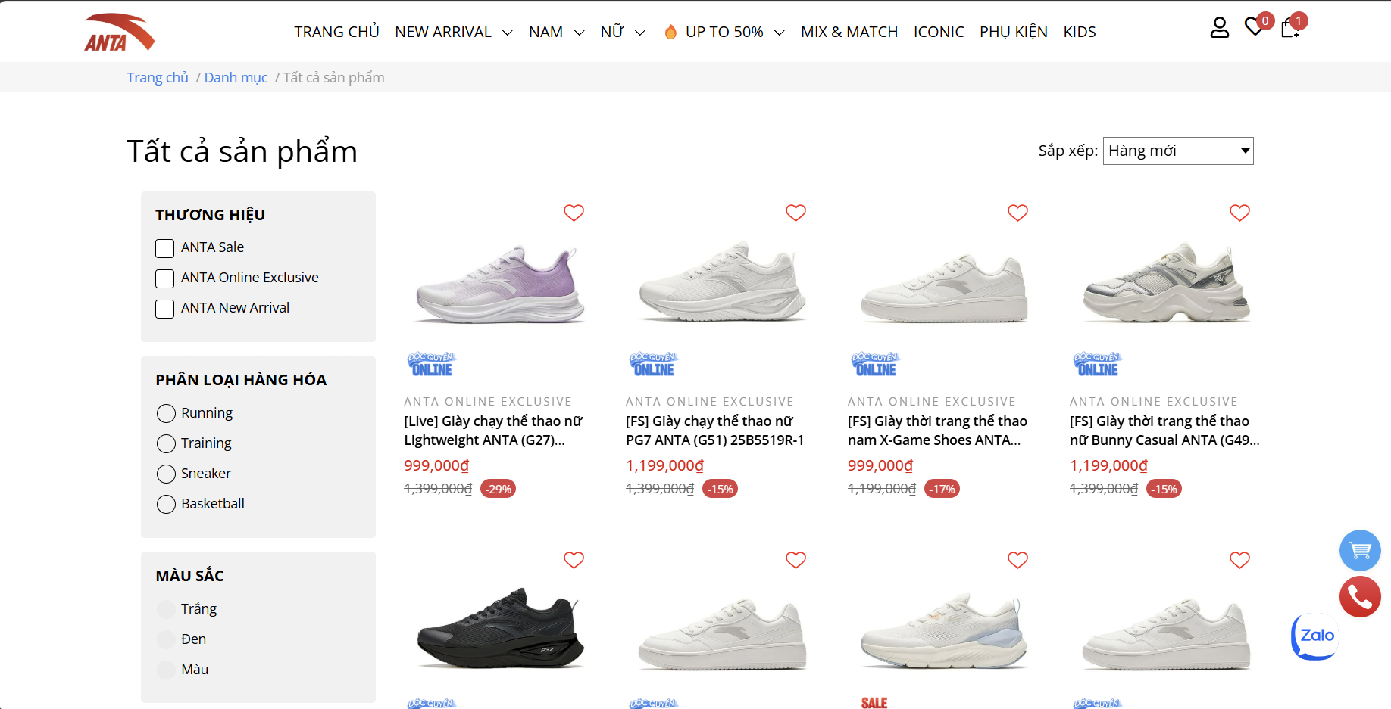

Hình 1.5. Danh mục sản phẩm

Danh mục đồ nam:

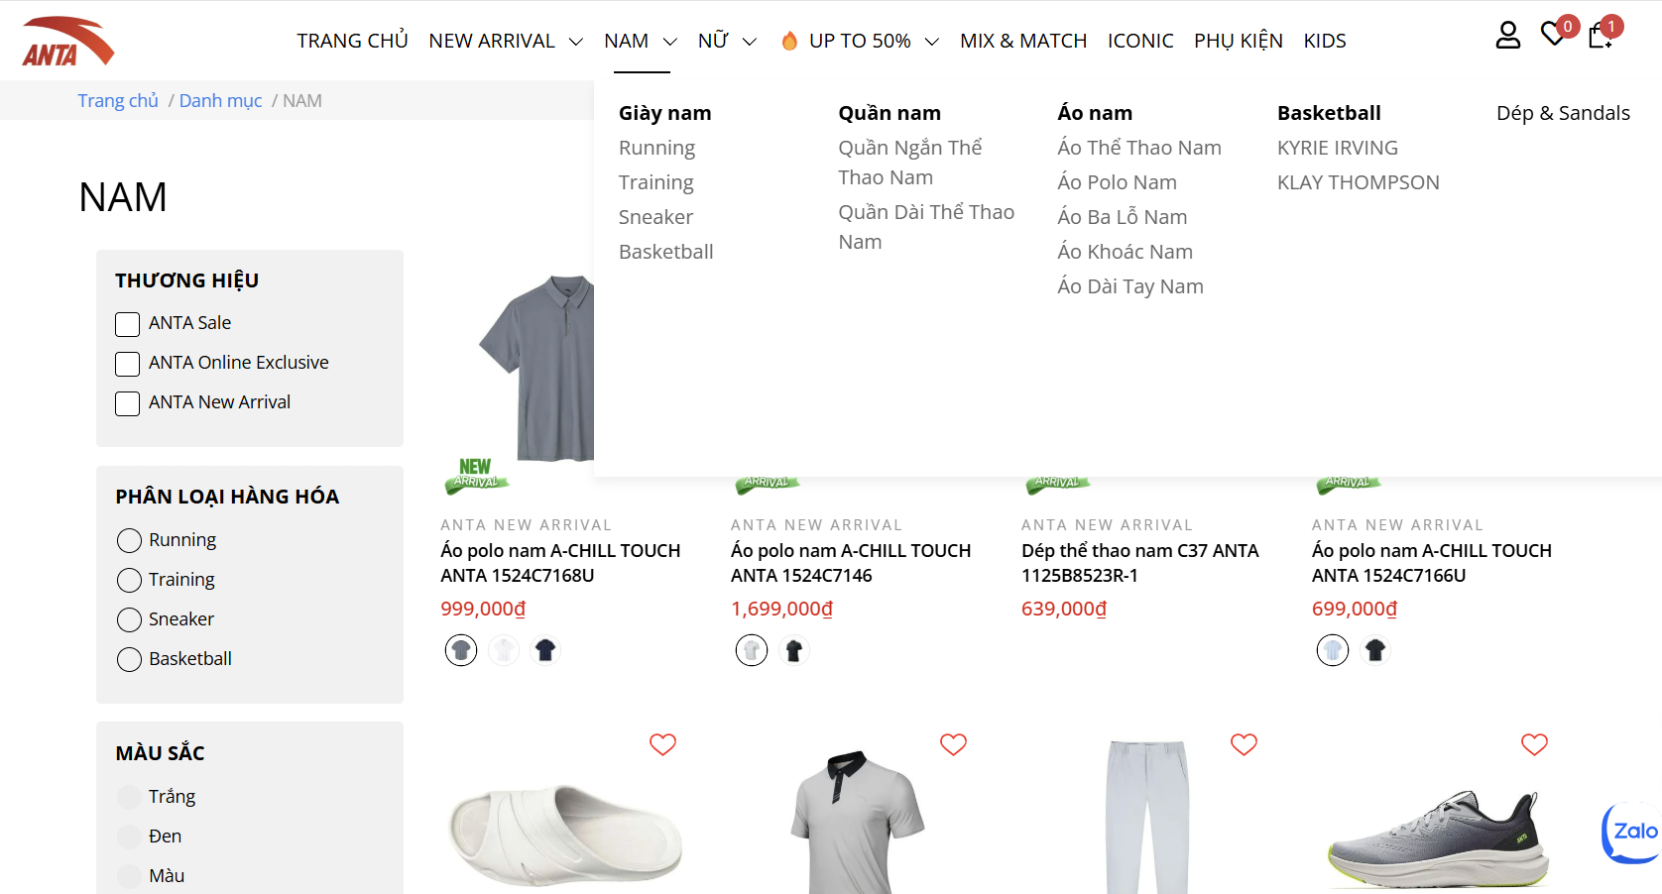

Hình 1.6. Danh mục đồ nam

Danh mục đồ nữ:

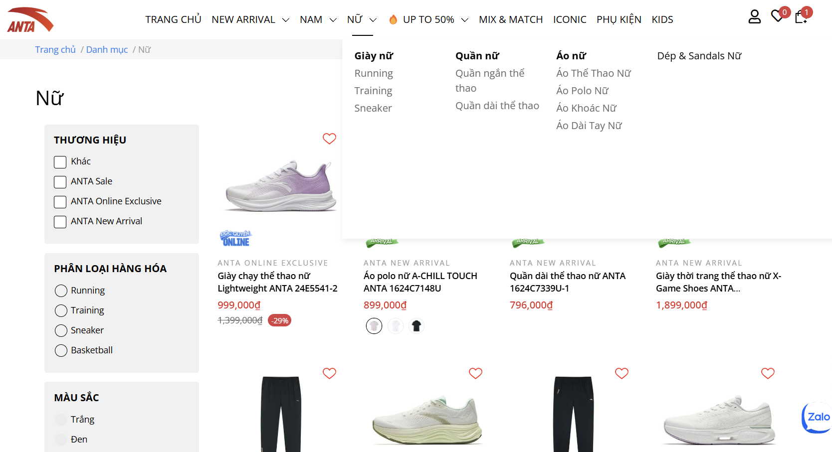

Hình 1.7. Danh mục đồ nữ

Danh mục sản phẩm giảm giá:

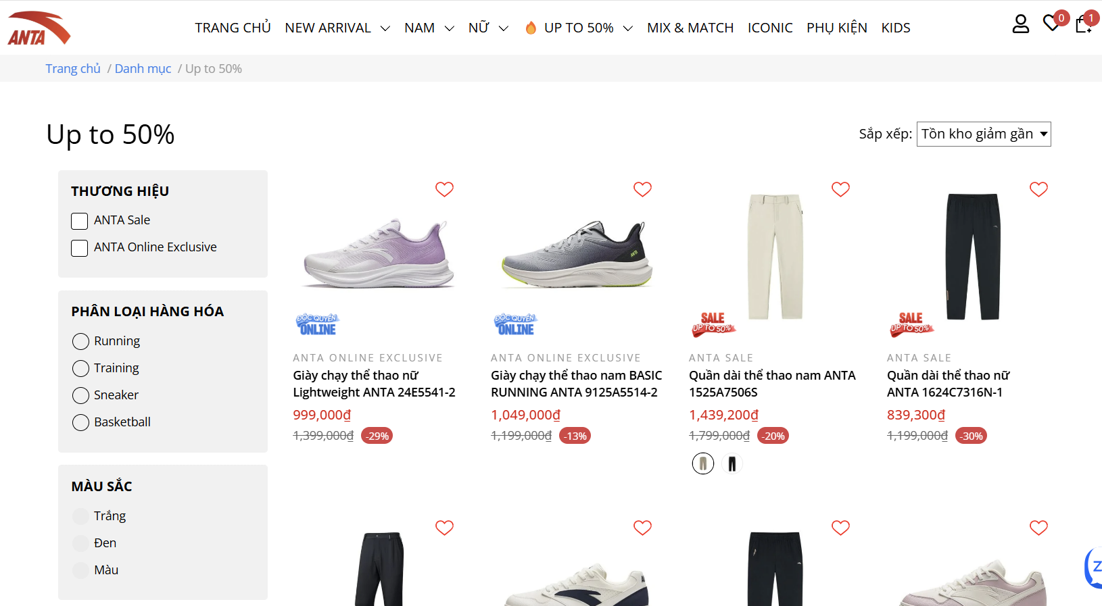

Hình 1.8. Danh mục sản phẩm giảm giá

Trang Anta Kids:

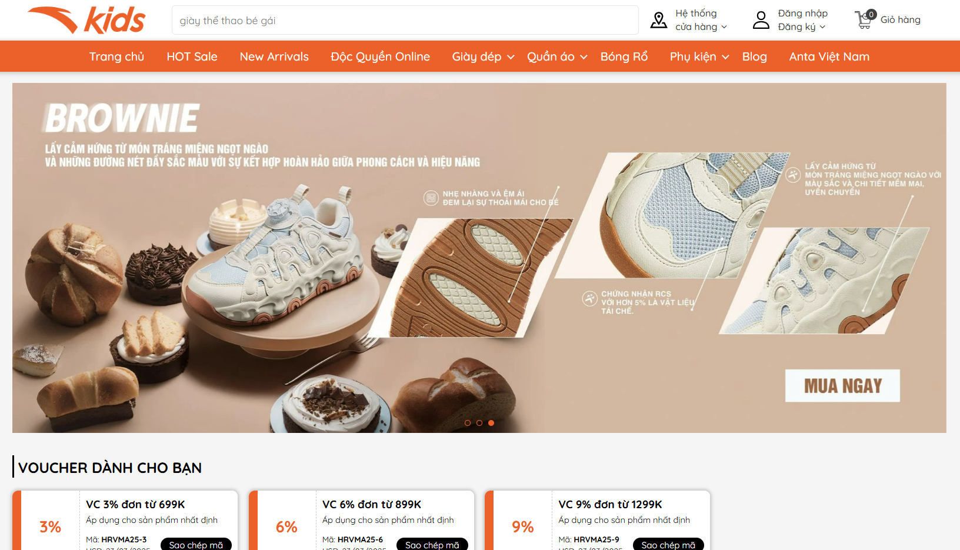

Hình 1.9. Trang Anta Kids

Thông tin chi tiết 1 sản phẩm:

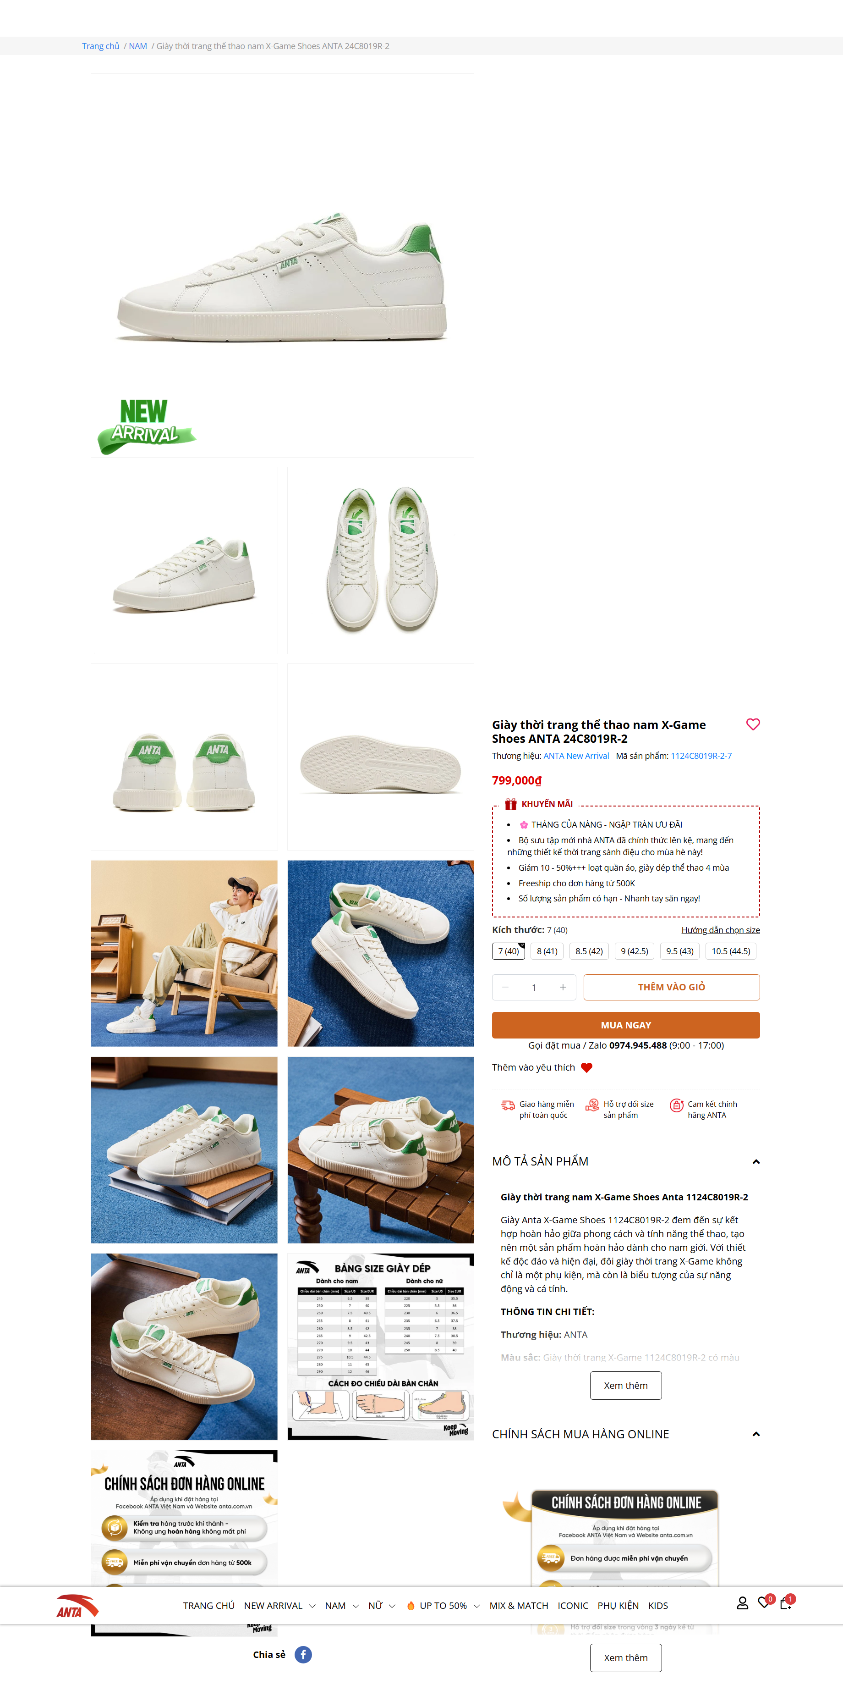

Hình 1.10. Thông tin chi tiết một sản phẩm

Thông tin trong giỏ hàng:

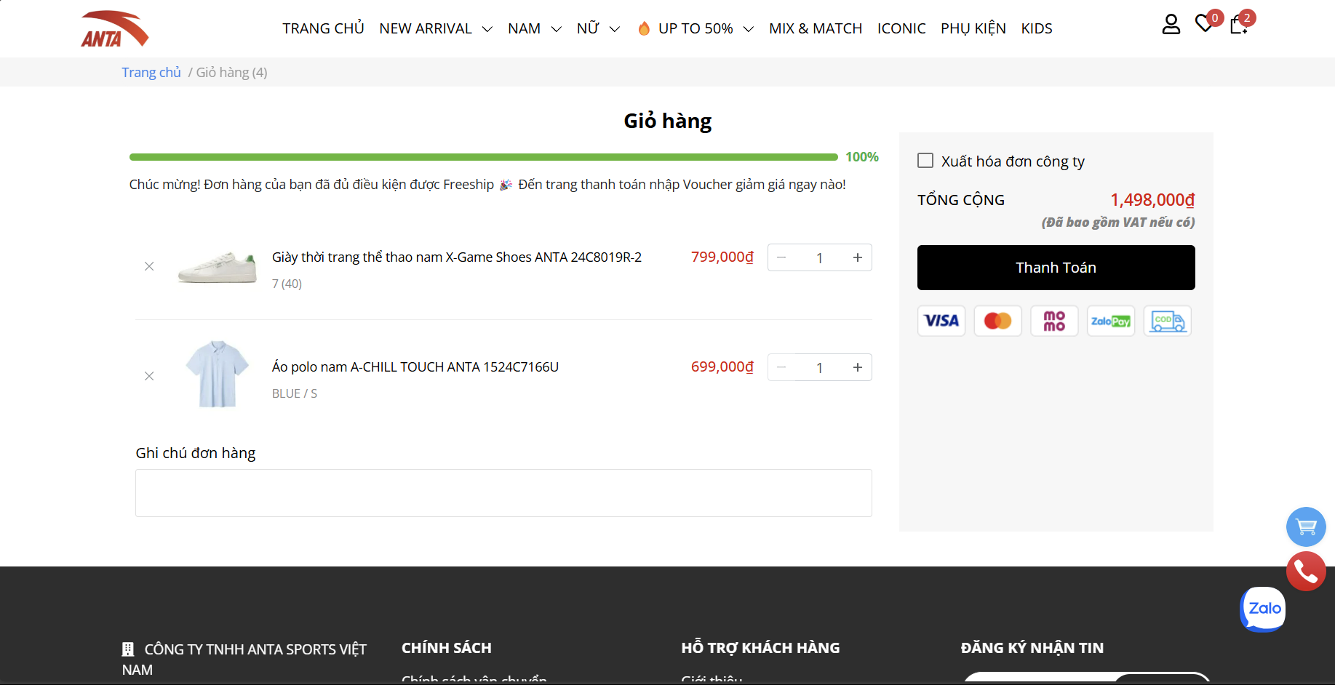

Hình 1.11. Thông tin giỏ hàng

Giao diện thanh toán:

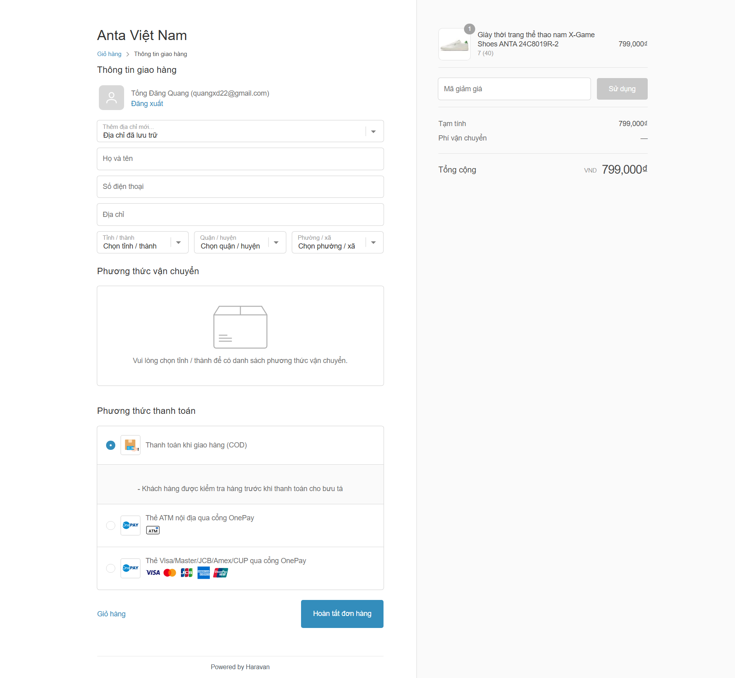

Hình 1.12. Giao diện thanh toán

Thông tin chung về công ty (footer):

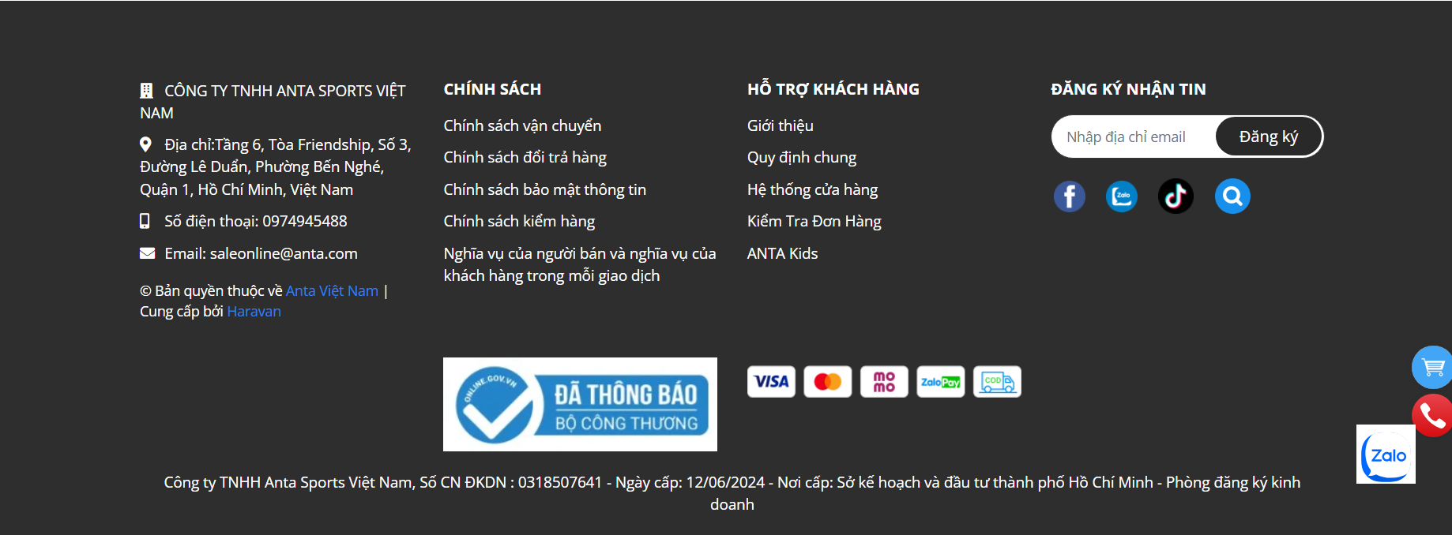

Hình 1.13. Thông tin chung về công ty

Giao diện trang đăng nhập:

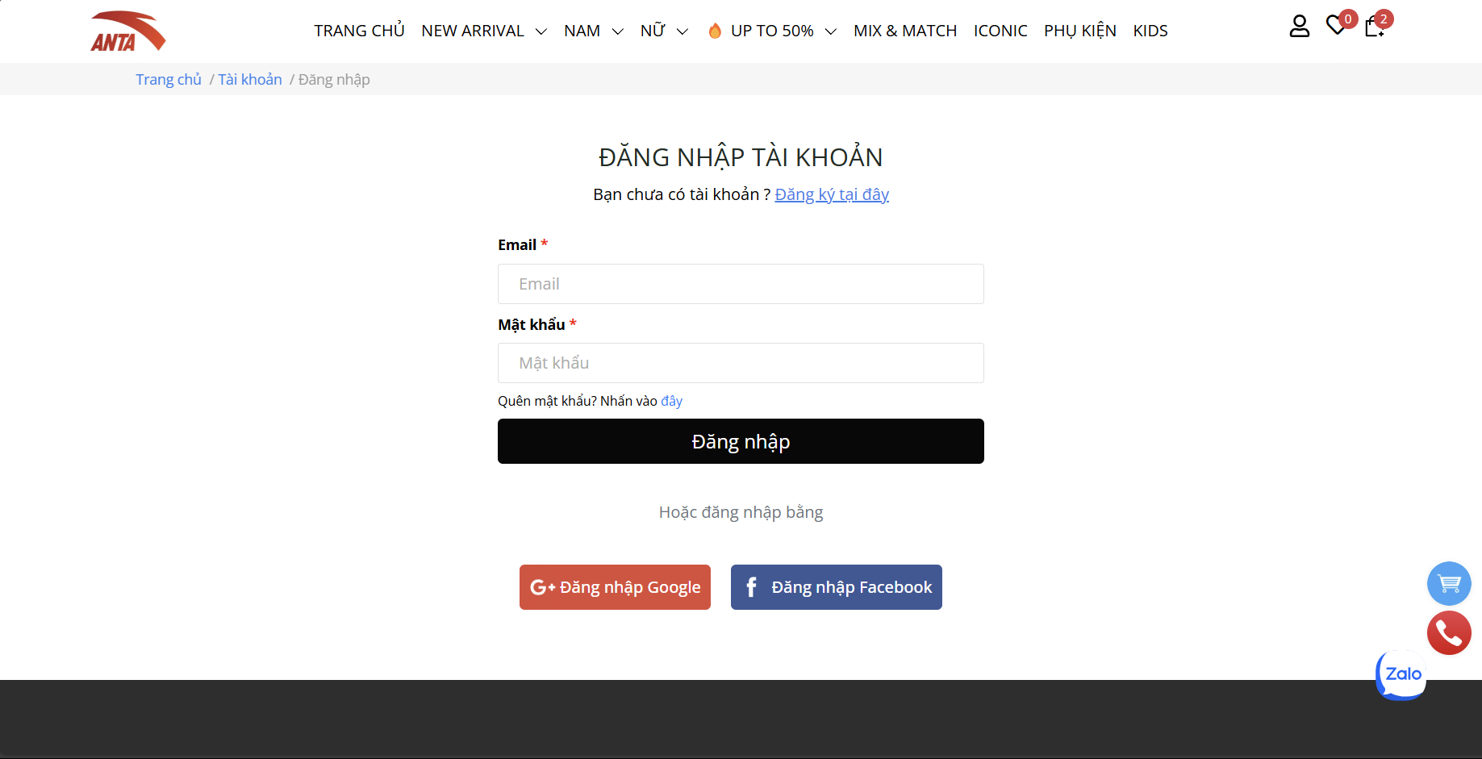

Hình 1.14. Giao diện đăng nhập

Giao diện trang đăng ký:

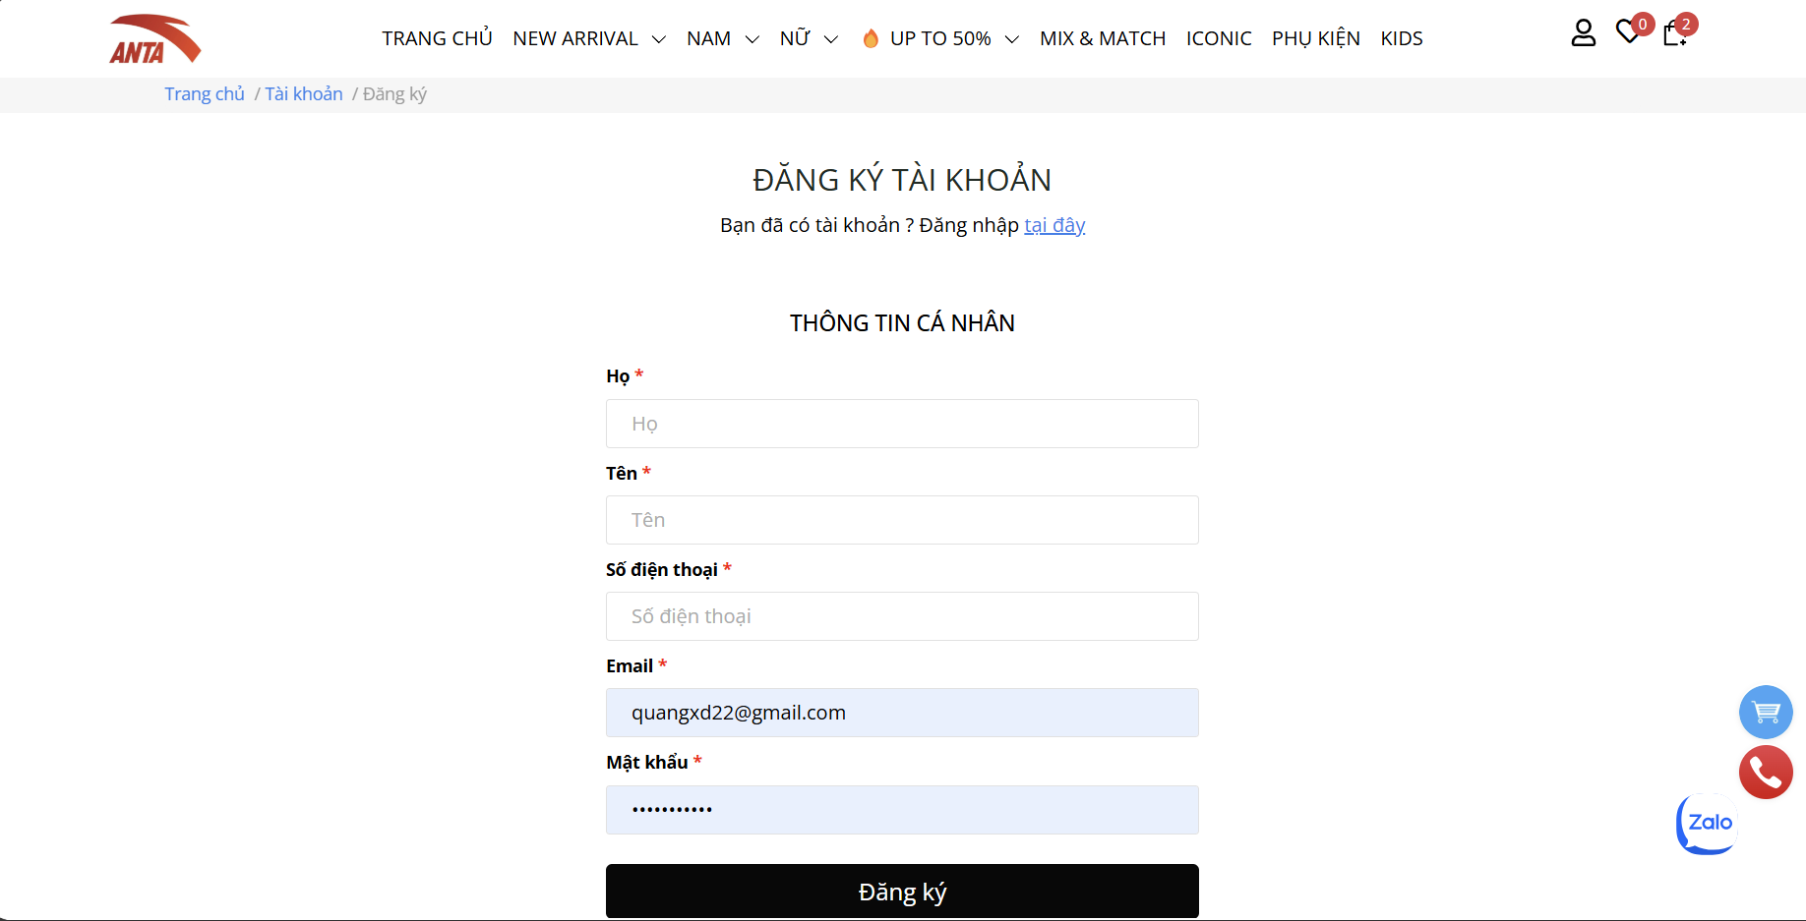

Hình 1.15. Giao diện đăng ký

## Khảo sát chi tiết

### Hoạt động của hệ thống

* Khi truy cập trang chủ của ANTA, hệ thống sẽ hiển thị các mục như: thanh menu, nút biểu tượng tài khoản, nút biểu tượng wishlist và giỏ hàng, danh mục giày thể thao, quần áo thể thao, tin tức, thông tin cụ thể về ANTA,…
* Tại thanh menu sẽ chia thành các danh mục: trang chủ, new arrival, nam, nữ, up to 50%, mix & match, iconic, kids. Sau khi chúng ta chọn được danh mục sản phẩm tương ứng, thì tại đây ANTA lại hiện ra các danh mục nhỏ hơn để mình tìm hiểu.

Ví dụ: khi ta chọn vào danh mục “NAM” thì ANTA sẽ hiện ra thêm các danh mục nhỏ để bổ trợ chi tiết hơn cho danh mục lớn chứa nó.

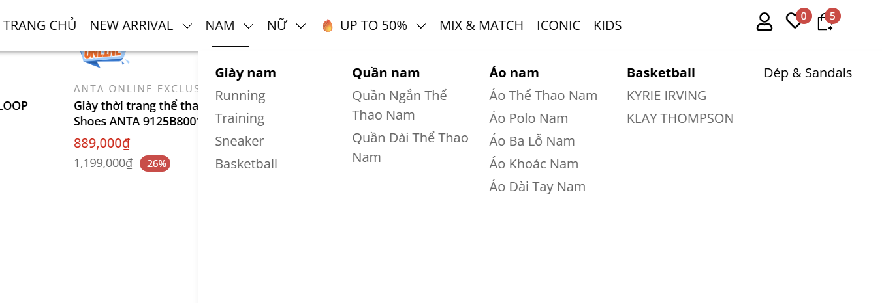

* Khi ấn vào sản phẩm thì ở đầu trang sẽ hiển thị các bước để tới sản phẩm đó để người dùng dễ dàng nhận biết cụ thể hơn.



Và sẽ hiện ra thông tin về sản phẩm và nhiều hình ảnh của sản phẩm hơn. Tại đây cho ta biết về hình ảnh của sản phẩm, tên sản phẩm, size, màu sắc, mức giá, thêm vào giỏ, tìm kiếm tại cửa hàng, mô tả sản phẩm, giới thiệu, chi tiết sản phẩm, khuyến mãi,…

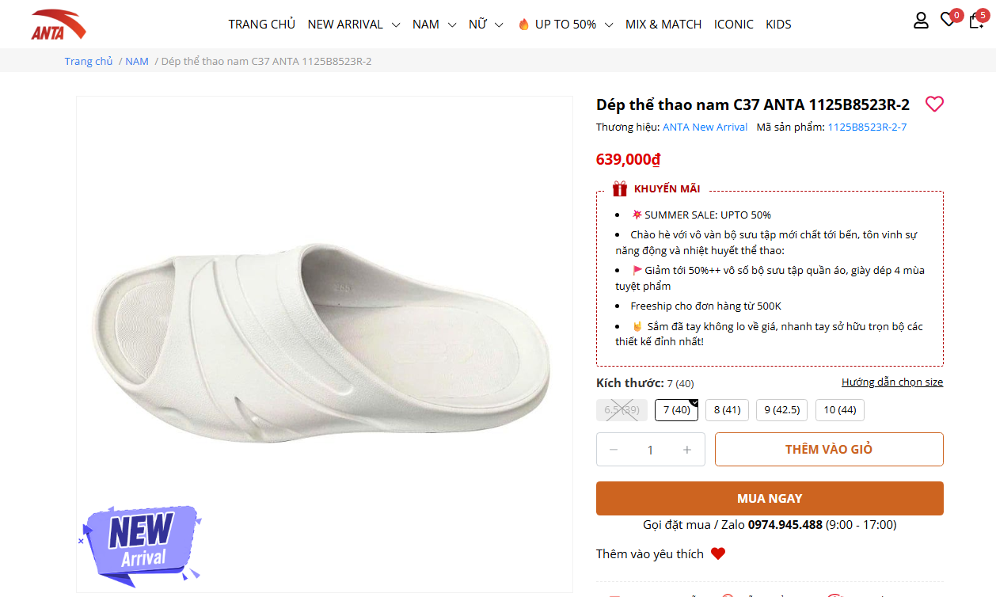

* Khi ấn vào mục người dùng . đây là mục tài khoản, mục này giúp chúng ta đăng nhập/đăng xuất hoặc đăng ký nếu chưa có tài khoản.
* Khi ấn vào trái tim , đây là mục danh sách sản phẩm mình đã thích (wishlist), có thể quay lại tìm kiếm chúng 1 cách dễ dàng. Và danh mục này chỉ hoạt động khi ta đã đăng nhập vào hệ thống ANTA.
* Khi ấn vào giỏ hàng , sẽ hiển thị sản phẩm bạn đã chọn (nếu có), bạn có thể thanh toán hoặc tiếp tục mua hàng.
* Trang đặt hàng, tại đây bạn phải điền đầy đủ thông tin cá nhân (tên, số điện thoại, địa chỉ nhân hàng,….) có thể lựa chọn các mã giảm giá xem tổng tiền cần thanh toán, các phương thức thanh toán,…

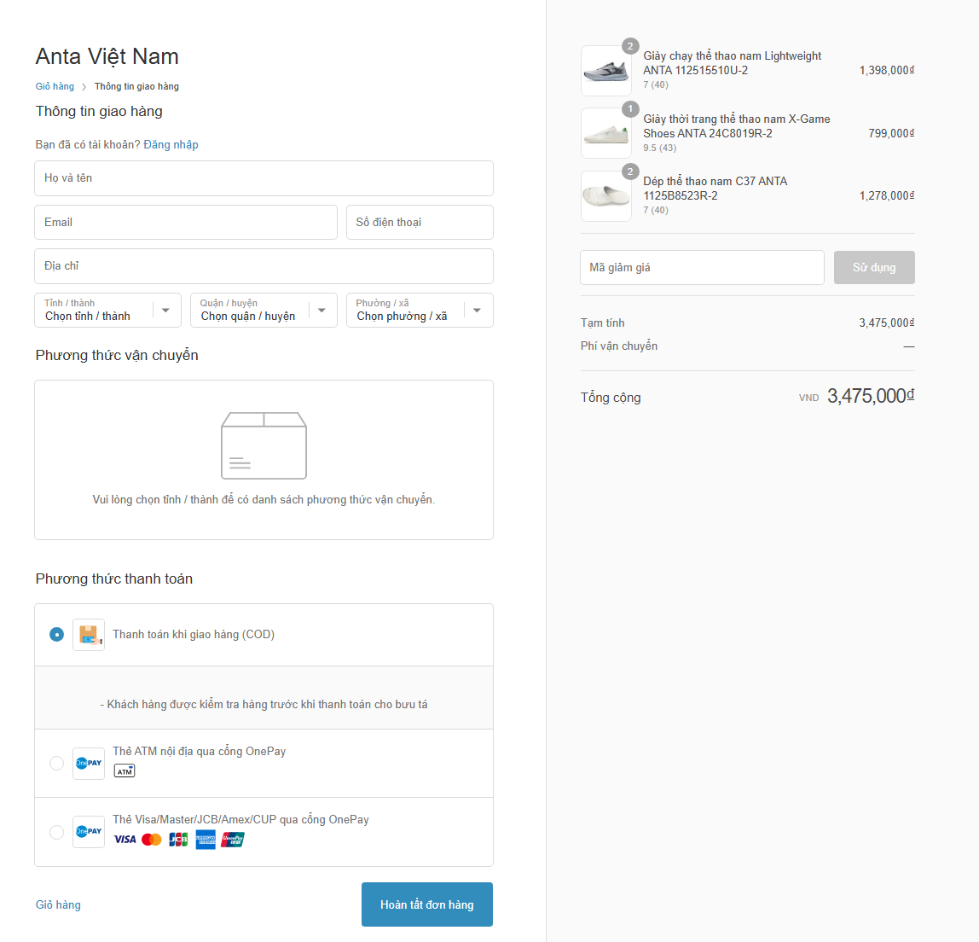

* Chúng ta có thể liên hệ với ANTA thông qua các kênh liên hệ để có thể trao đổi trực tiếp với nhân viên tư vấn.



### Các yêu cầu chức năng

#### Về phía khách hàng

* **Đăng ký:** cho phép khách hàng đăng ký tài khoản thành viên.
* **Đăng nhập:** cho phép khách hàng đăng nhập vào tài khoản khách hàng.
* **Xem tin tức:** cho phép khách hàng xem tin tức về sản phẩm.
* **Xem danh mục:** cho phép khách hàng xem danh sách các nhóm sản phẩm.
* **Xem sản phẩm theo danh mục:** cho phép khách hàng xem danh sách sản phẩm theo từng danh mục sản phẩm.
* **Xem sản phẩm theo loại sản phẩm:** cho phép khách hàng xem danh sách sản phẩm theo từng loại sản phẩm.
* **Xem chi tiết sản phẩm:** cho phép khách hàng xem chi tiết sản phẩm.
* **Xem sản phẩm khuyến mãi:** cho phép khách hàng xem các sản phẩm đang khuyến mãi.
* **Xem đơn hàng:** cho phép khách hàng xem các đơn hàng mà họ đã đặt.
* **Xem chính sách:** cho phép khách hàng xem chính sách vận chuyển, đổi trả hàng, bảo mật thông tin, kiểm hàng, nghĩa vụ của người bán và nghĩa vụ của khách hàng trong mỗi giao dịch.
* **Xem hỗ trợ khách hàng:** cho phép khách hàng xem giới thiệu, quy định chung, hệ thống cửa hàng và trang ANTA kids.
* **Kiểm tra đơn hàng:** cho phép khách hàng kiểm tra trạng thái đơn hàng của họ.
* **Quản lý giỏ hàng:** cho phép khách hàng thêm hàng vào giỏ, xóa một mặt hàng trong giỏ, sửa số lượng hàng trong giỏ hàng.
* **Quản lý wishlist:** cho phép khách hàng thêm hàng vào wishlist, xóa một mặt hàng trong wishlist.
* **Đặt hàng:** cho phép khách hàng đặt mua các mặt hàng trong giỏ hàng.
* **Thanh toán:** cho phép khách hàng thanh toán các sản phẩm đã chọn.
* **Hủy đơn hàng:** cho phép khách hàng hủy một đơn hàng đã đặt.
* **Đánh giá và nhận xét:** cho phép khách hàng đưa ra đánh giá, nhận xét về sản phẩm đã mua.
* **Sửa thông tin cá nhân:** cho phép khách hàng sửa thông tin cá nhân trong tài khoản thành viên.

#### Về phía người quản trị hệ thống

* **Đăng nhập:** cho phép người quản trị đăng nhập vào hệ thống.
* **Bảo trì danh mục:** cho phép người quản trị xem, thêm, sửa, xóa thông tin về các danh mục sản phẩm.
* **Bảo trì tin tức:** cho phép người quản trị xem, thêm, sửa, xóa thông tin những tin tức của công ty.
* **Bảo trì khuyến mãi:** cho phép người quản trị xem, thêm, sửa, xóa thông tin về các khuyến mãi.
* **Bảo trì phiếu giảm giá:** cho phép người quản trị xem, thêm, sửa, xóa thông tin về phiếu giảm giá.
* **Bảo trì sản phẩm:** cho phép người quản trị xem, thêm, sửa, xóa thông tin về sản phẩm.
* **Quản lý cửa hàng:** cho phép người quản trị xem, thêm, sửa, xóa thông tin về cửa hàng.
* **Quản lý nhân viên:** cho phép người quản trị xem, thêm, sửa, xóa thông tin nhân viên.
* **Quản lý khách hàng:** cho phép người quản trị xem, sửa, xóa thông tin về khách hàng.
* **Quản lý đơn hàng:** cho phép người quản trị xem, sửa, xóa thông tin trong bảng về những đơn hàng.

### Các yêu cầu phi chức năng

* **Tốc độ tải trang:** Hệ thống phản hồi nhanh chóng khi người dùng truy cập trang web hoặc ứng dụng. Thời gian tải trang không quá lâu tránh làm mất hứng thú của người dùng.
* **Hiệu suất hoạt động:** Trang web có khả năng xử lý được số lượng người dùng lớn và yêu cầu truy cập một cách nhanh chóng và ổn định nhằm đem lại trải nghiệm tốt nhất cho người sử dụng ( tốc độ xử lý đơn hàng nhanh, phản hồi nhanh nhất với các yêu cầu được gửi đến thông qua liên hệ nhân viên hỗ trợ hay thông qua chatAI,...).
* **Thiết kế đáp ứng:** Trang web hiển thị tốt trên các thiết bị khác nhau, bao gồm cả điện thoại di động và máy tính bảng.
* **Độ khả dụng:** Giao diện người dùng đơn giản, thân thiện ,dễ thao tác và làm quen giúp tối ưu hóa cho việc mua sắm trực tuyến.
* **Tính bảo mật (Độ tin cậy):** Hệ thống bảo mật tốt đảm bảo an toàn thông tin cá nhân của người dùng, giao dịch thanh toán và dữ liệu khác
* **Ngôn ngữ hệ thống:** mặc định sẽ là tiếng Việt, có thể đổi qua ngôn ngữ tiếng Anh, phù hợp với người dùng.
* **Khả năng phục hồi:** Khả năng phục hồi từ những tình huống sự cố bất ngờ giúp trang website trở lại hoạt động bình thường nhanh nhất.
* **Khả năng tương tác:** Trang web có khả năng phản hồi nhanh chóng và đáp ứng tức thì đối với hoạt động của khách hàng.
* **Khả năng quản lý:** Dễ dàng nắm bắt và kiểm soát các hoạt động thông qua trình quản lý.
* **Khả năng mở rộng:** Có khả năng nâng cấp, bổ sung và cải tiến các chức năng một cách linh hoạt hiệu quả nhằm đáp ứng với nhu cầu của người dùng.
* **Môi trường chạy website:** Google Chrome, Edge, Cốc cốc,…

# MÔ HÌNH HÓA DỮ LIỆU

## Các yêu cầu về dữ liệu

Website *anta.com.vn* là một trang web trực tuyến cho việc trưng bán các sản phẩm của hệ thống cửa hàng ANTA. Website cần lưu thông tin về:

**Danh mục:** gồm mã danh mục, tên danh mục. Một danh mục có thể có 0, 1 hoặc nhiều danh mục con, mỗi danh mục con chỉ thuộc về một danh mục. Một danh mục có một hoặc nhiều sản phẩm, mỗi sản phẩm chỉ thuộc về một danh mục.

**Sản phẩm:** gồm mã sản phẩm, tên sản phẩm, đơn giá, số lượng, mô tả, kích thước, hình ảnh, thương hiệu, loại sản phẩm.

**Khuyến mãi:** gồm mã khuyến mãi, tên chương trình, tỉ lệ khuyến mãi, mô tả, thời gian bắt đầu, thời gian kết thúc. Một khuyến mãi có thể áp dụng cho 1 hoặc nhiều sản phẩm. Mỗi sản phẩm có thể có 0, 1 hoặc nhiều khuyến mãi. Ngoài ra cần phải lưu trữ số lượng sản phẩm khuyến mãi và giá khuyến mãi.

**Phiếu giảm giá:** gồm mã phiếu, tên phiếu, tỉ lệ giảm giá, thời gian bắt đầu, thời gian kết thúc, mô tả. Một phiếu giảm giá có thể được áp dụng trong 1 hoặc nhiều đơn hàng. Mỗi đơn hàng chỉ có một phiếu giảm giá.

**Giỏ hàng:** gồm mã giỏ hàng. Một giỏ hàng có thể có 0, 1 hoặc nhiều sản phẩm. Một sản phẩm có trong 0, 1 hoặc nhiều giỏ hàng. Ngoài ra cần phải lưu trữ số lượng mỗi sản phẩm có trong giỏ hàng cụ thể. Mỗi giỏ hàng có thể có 0, 1 hoặc nhiều đơn hàng.

**Wishlist:** gồm mã wishlist. Một wishlist có thể có 0, 1 hoặc nhiều sản phẩm, một sản phẩm có trong 0, 1 hoặc nhiều wishlist. Ngoài ra cần lưu trữ mức giá mong muốn của sản phẩm và sản phẩm đã có trong giỏ hàng hay chưa. Một wishlist chỉ thuộc về một khách hàng, một khách hàng chỉ có một wishlist.

**Đơn hàng:** gồm mã đơn hàng, ngày đặt, họ tên người nhận, số điện thoại người nhận, địa chỉ, ghi chú, phương thức thanh toán, hình thức vận chuyển, trạng thái. Một đơn hàng có 1 hoặc nhiều sản phẩm. Một sản phẩm có trong 0, 1 hoặc nhiều đơn hàng.

**Khách hàng:** gồm mã khách hàng, họ tên, tuổi, giới tính, số điện thoại, email, địa chỉ. Một giỏ hàng chỉ thuộc về một khách hàng, mỗi khách hàng chỉ có một giỏ hàng. Một khách hàng có thể có 0, 1 hoặc nhiều đơn hàng, mỗi đơn hàng chỉ thuộc về một khách hàng.

**Nhân viên:** gồm mã nhân viên, họ tên, tuổi, giới tính, số điện thoại, email, địa chỉ. Một nhân viên có thể quản lý 1 hoặc nhiều nhân viên. Mỗi nhân viên được quản lý bởi một nhân viên khác. Một nhân viên có thể xác nhận 0, 1 hoặc nhiều đơn hàng. Mỗi đơn hàng chỉ được xác nhận bởi một nhân viên.

**Cửa hàng:** gồm mã cửa hàng, tên cửa hàng, địa chỉ, số điện thoại, mô tả. Mỗi cửa hàng có một hoặc nhiều nhân viên, mỗi nhân viên chỉ làm việc trong một cửa hàng.

**Tin tức:** gồm mã tin tức, tiêu đề, nội dung, ngày đăng, hình ảnh. Mỗi tin tức được đăng tải bởi một nhân viên. Mỗi nhân viên có thể đăng tải 0, 1 hoặc nhiều tin tức.

Khách hàng có thể đánh giá về các sản phẩm. Mỗi sản phẩm có thể có 0,1 hoặc nhiều đánh giá. Mỗi khách hàng có thể viết 0,1 hoặc nhiều đánh giá. Thông tin về **đánh giá** bao gồm mã đánh giá, mã sản phẩm, mã khách hàng, điểm đánh giá, nội dung đánh giá và hình ảnh minh họa.

## Biểu đồ thực thể liên kết mức logic

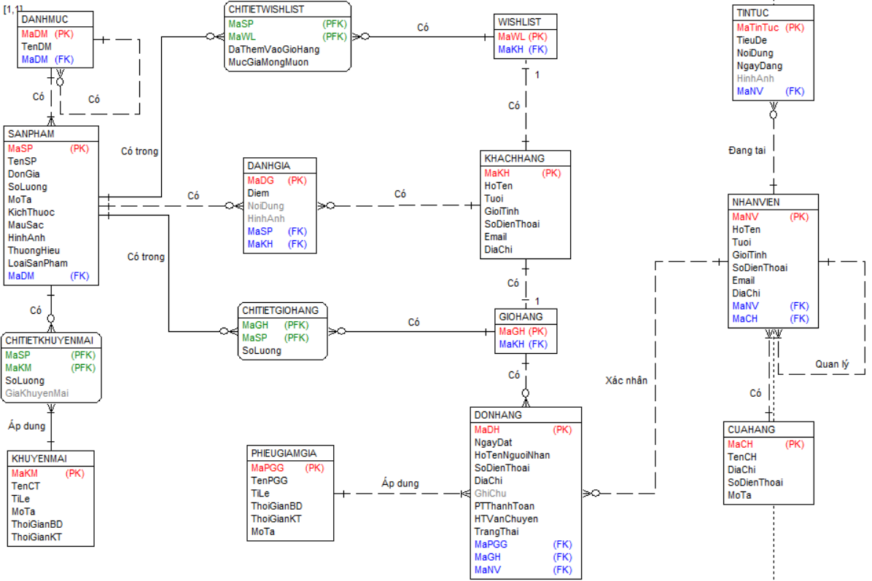

Hình 2.1. Biểu đồ liên kết mức logic [2]

## Thiết kế bảng

Bảng 2.1. Bảng danh mục

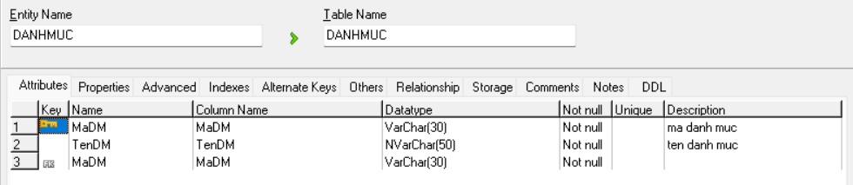

Bảng 2.2. Bảng sản phẩm

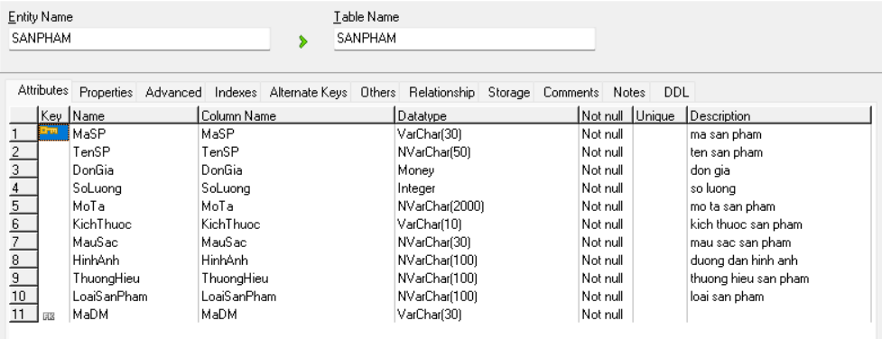

Bảng 2.3. Bảng khách hàng

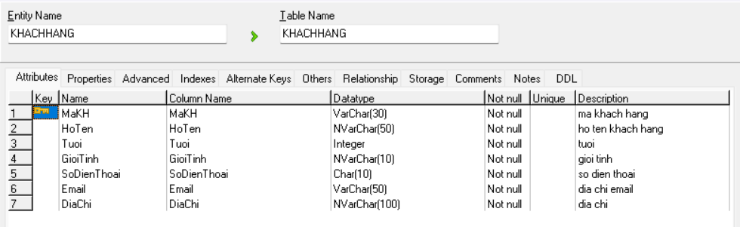

Bảng 2.4. Bảng khuyến mãi

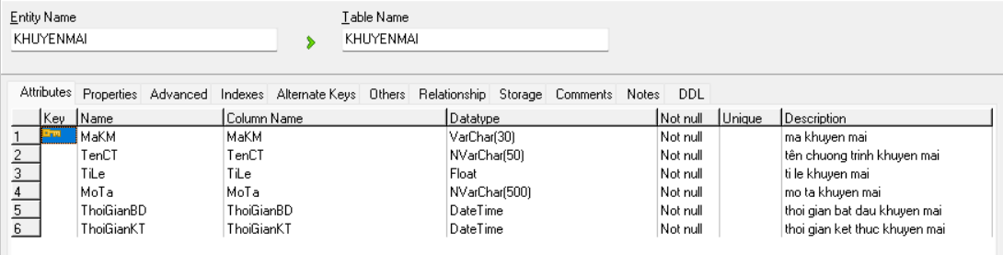

Bảng 2.5. Bảng chi tiết khuyến mãi

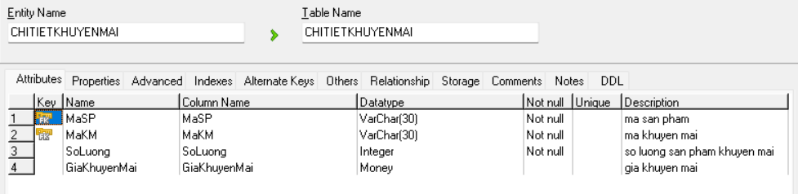

Bảng 2.6. Bảng phiếu giảm giá

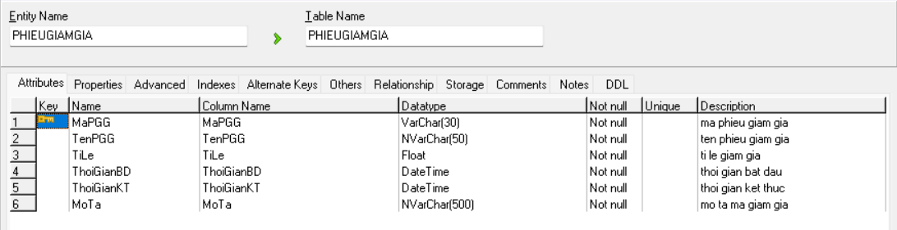

Bảng 2.7. Bảng giỏ hàng

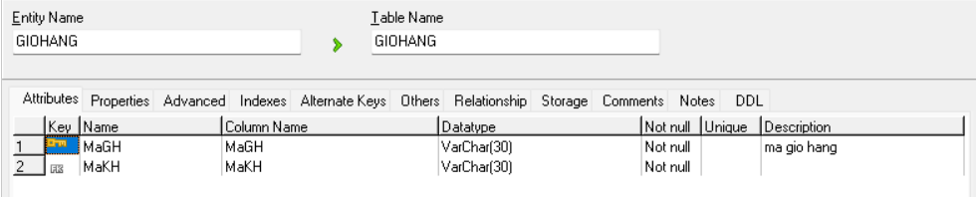

Bảng 2.8. Bảng chi tiết giỏ hàng

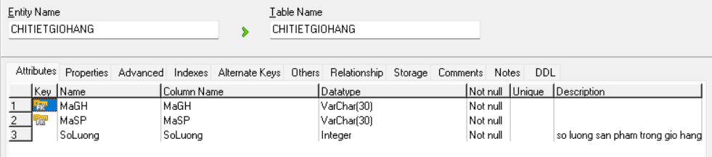

Bảng 2.9. Bảng đơn hàng

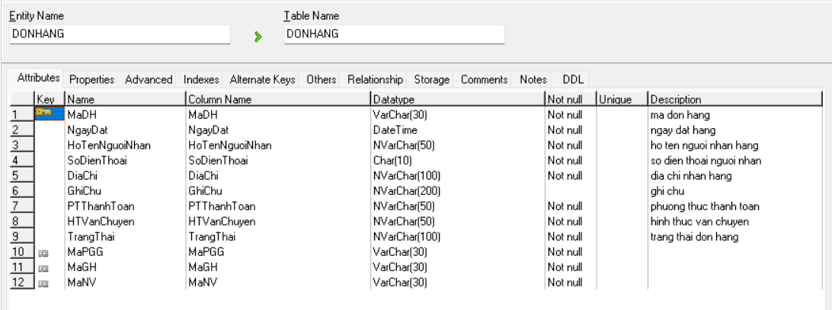

Bảng 2.10. Bảng wishlist

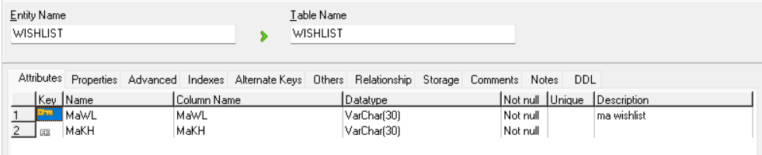

Bảng 2.11. Bảng chi tiết wishlist

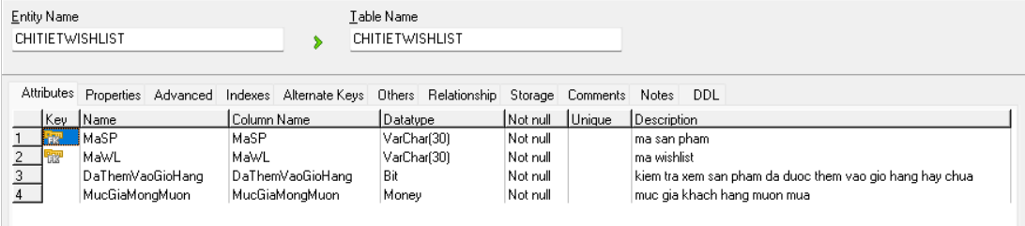

Bảng 2.12. Bảng nhân viên

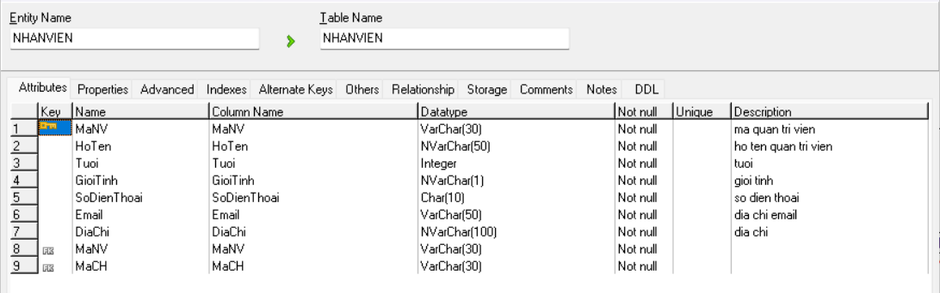

Bảng 2.13. Bảng cửa hàng

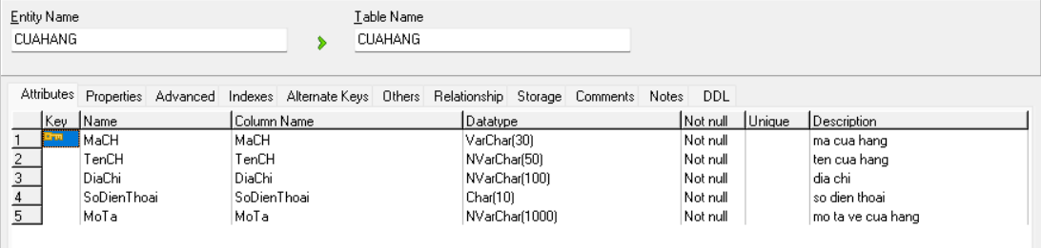

Bảng 2.14. Bảng tin tức

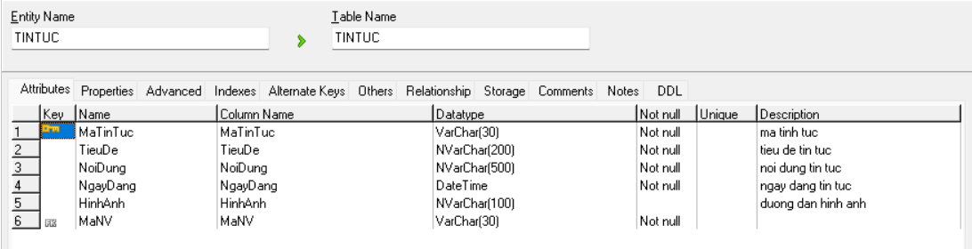

Bảng 2.15. Bảng đánh giá

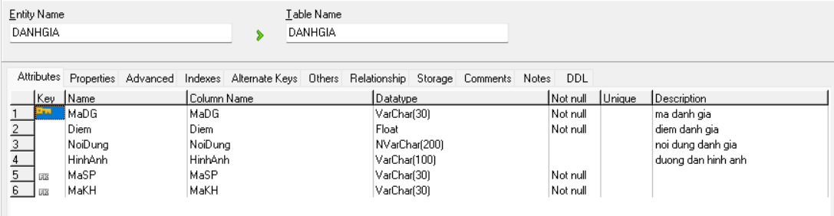

## Biểu đồ thực thể liên kết mức vật lý

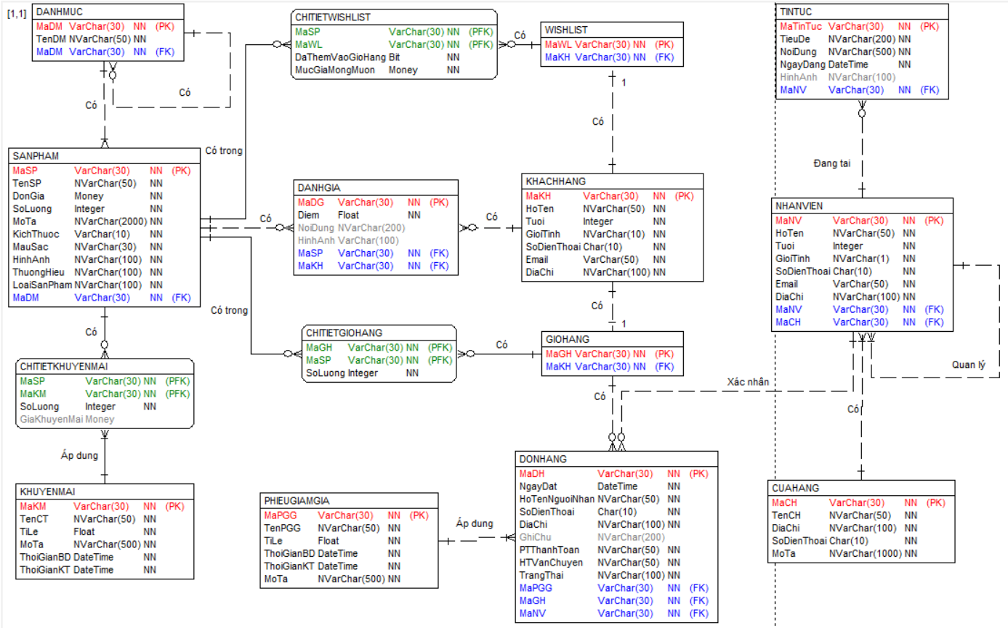

Hình 2.2. Biểu đồ thực thể liên kết mức vật lý [2]

## Mô hình cơ sở dữ liệu mức vật lý

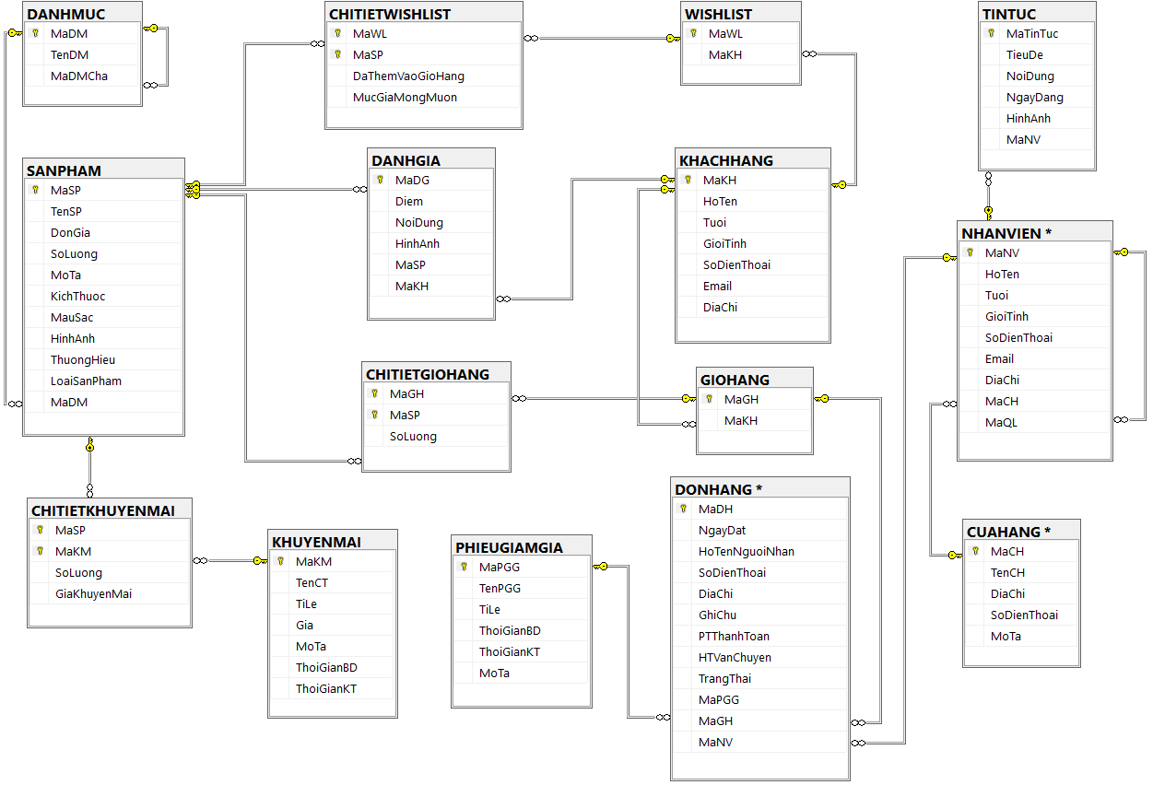

Hình 2.3. Mô hình cơ sở dữ liệu mức vật lý

# MÔ HÌNH HÓA CHỨC NĂNG

## Mô hình hóa chức năng

### Biểu đồ use case phía Front-end



Hình 3.1. Biểu đồ use case phía Front end [2]

* **Đăng ký:** cho phép khách hàng đăng ký tài khoản thành viên.
* **Đăng nhập:** cho phép khách hàng đăng nhập vào tài khoản khách hàng.
* **Xem tin tức:** cho phép khách hàng xem tin tức về sản phẩm.
* **Xem danh mục:** cho phép khách hàng xem danh sách các nhóm sản phẩm.
* **Xem sản phẩm theo danh mục:** cho phép khách hàng xem danh sách sản phẩm theo từng danh mục sản phẩm.
* **Xem sản phẩm theo loại sản phẩm:** cho phép khách hàng xem danh sách sản phẩm theo từng loại sản phẩm.
* **Xem chi tiết sản phẩm:** cho phép khách hàng xem chi tiết sản phẩm.
* **Xem sản phẩm khuyến mãi:** cho phép khách hàng xem các sản phẩm đang khuyến mãi.
* **Xem đơn hàng:** cho phép khách hàng xem các đơn hàng mà họ đã đặt.
* **Xem chính sách:** cho phép khách hàng xem chính sách vận chuyển, đổi trả hàng, bảo mật thông tin, kiểm hàng, nghĩa vụ của người bán và nghĩa vụ của khách hàng trong mỗi giao dịch.
* **Xem hỗ trợ khách hàng:** cho phép khách hàng xem giới thiệu, quy định chung, hệ thống cửa hàng và trang ANTA kids.
* **Kiểm tra đơn hàng:** cho phép khách hàng kiểm tra trạng thái đơn hàng của họ.
* **Quản lý giỏ hàng:** cho phép khách hàng thêm hàng vào giỏ, xóa một mặt hàng trong giỏ, sửa số lượng hàng trong giỏ hàng.
* **Quản lý wishlist:** cho phép khách hàng thêm hàng vào wishlist, xóa một mặt hàng trong wishlist.
* **Đặt hàng:** cho phép khách hàng đặt mua các mặt hàng trong giỏ hàng.
* **Thanh toán:** cho phép khách hàng thanh toán các sản phẩm đã chọn.
* **Hủy đơn hàng:** cho phép khách hàng hủy một đơn hàng đã đặt.
* **Đánh giá và nhận xét:** cho phép khách hàng đưa ra đánh giá, nhận xét về sản phẩm đã mua.
* **Sửa thông tin cá nhân:** cho phép khách hàng sửa thông tin cá nhân trong tài khoản thành viên.

### Biểu đồ use case phía Back-end



Hình 3.2. Biểu đồ use case phía Back end [2]

* **Đăng nhập:** cho phép admin đăng nhập vào hệ thống.
* **Bảo trì danh mục:** cho phép người quản trị xem, thêm, sửa, xóa thông tin trong bảng DANHMUC.
* **Bảo trì tin tức:** cho phép người quản trị xem, thêm, sửa, xóa thông tin trong bảng TINTUC.
* **Bảo trì khuyến mãi:** cho phép người quản trị xem, thêm, sửa, xóa thông tin trong bảng KHUYENMAI.
* **Bảo trì phiếu giảm giá:** cho phép người quản trị xem, thêm, sửa, xóa thông tin trong bảng PHIEUGIAMGIA.
* **Bảo trì sản phẩm:** cho phép người quản trị xem, thêm, sửa, xóa thông tin trong bảng SANPHAM.
* **Quản lý cửa hàng:** cho phép người quản trị xem, thêm, sửa, xóa thông tin trong bảng CUAHANG.
* **Quản lý nhân viên:** cho phép người quản trị xem, thêm, sửa, xóa thông tin trong bảng NHANVIEN.
* **Quản lý khách hàng:** cho phép người quản trị xem, sửa, xóa thông tin trong bảng KHACHHANG.
* **Quản lý đơn hàng:** cho phép người quản trị xem, sửa, xóa thông tin trong bảng DONHANG.

### Phân rã một số use case



Hình 3.3. Sơ đồ phân rã use case phía Front end



Hình 3.4. Sơ đồ phân rã use case phía Back end

## Mô tả chi tiết các use case

### Mô tả chi tiết use case Bảo trì phiếu giảm giá (Tống Đăng Quang)

* Tên Use Case
* Bảo trì phiếu giảm giá.
* Mô tả vắn tắt
* Use case này cho người quản trị xem, thêm, sửa và xóa thông tin trong bảng PHIEUGIAMGIA.
* Luồng sự kiện
* Luồng cơ bản

1. Use case này bắt đầu khi người quản trị kích vào nút “Phiếu giảm giá” trên thanh menu quản trị. Hệ thống lấy thông tin chi tiết của các phiếu giảm giá gồm mã phiếu giảm giá, tên phiếu giảm giá, tỉ lệ giảm giá, thời gian bắt đầu, thời gian kết thúc, mô tả trong bảng PHIEUGIAMGIA và hiển thị lên màn hình.
2. Thêm phiếu giảm giá:
3. Người quản trị kích vào nút “Thêm mới” trên cửa sổ danh sách các phiếu giảm giá. Hệ thống hiển thị màn hình yêu cầu nhập thông tin chi tiết cho phiếu giảm giá gồm tên phiếu giảm giá, tỉ lệ giảm giá, thời gian bắt đầu, thời gian kết thúc, mô tả.
4. Người quản trị nhập thông tin phiếu giảm giá gồm tên phiếu giảm giá, tỉ lệ giảm giá, thời gian bắt đầu, thời gian kết thúc, mô tả, tự sinh một mã phiếu giảm giá mới và kích vào nút “Tạo”. Hệ thống sẽ tạo một phiếu giảm giá mới trong bảng PHIEUGIAMGIA và hiển thị danh sách các phiếu giảm giá đã được cập nhật từ bảng PHIEUGIAMGIA lên màn hình.
5. Sửa phiếu giảm giá:
6. Người quản trị kích vào nút “Sửa” trên một dòng của phiếu giảm giá. Hệ thống sẽ lấy thông tin cũ của phiếu giảm giá được chọn gồm mã phiếu giảm giá, tên phiếu giảm giá, tỉ lệ giảm giá, thời gian bắt đầu, thời gian kết thúc, mô tả từ bảng PHIEUGIAMGIA và hiển thị lên màn hình.
7. Người quản trị nhập thông tin mới vào các ô gồm tên phiếu giảm giá, tỉ lệ giảm giá, thời gian bắt đầu, thời gian kết thúc, mô tả và kích vào nút “Cập nhật”. Hệ thống sẽ thay đổi thông tin của phiếu giảm giá được chọn trong bảng PHIEUGIAMGIA và hiển thị danh sách phiếu giảm giá đã cập nhật từ bảng PHIEUGIAMGIA lên màn hình.
8. Xoá phiếu giảm giá:
9. Người quản trị kích vào nút “Xóa” trên một dòng phiếu giảm giá. Hệ thống sẽ đưa ra thông báo “Bạn có chắc chắn muốn xóa phiếu giảm giá này?” lên màn hình.
10. Người quản trị kích vào nút “Đồng ý”. Hệ thống sẽ xóa phiếu giảm giá được chọn khỏi bảng PHIEUGIAMGIA và hiển thị danh sách phiếu giảm giá đã cập nhật từ bảng PHIEUGIAMGIA lên màn hình. Use case kết thúc.

* Luồng rẽ nhánh
* Tại bước 2b hoặc 3b trong luồng cơ bản nếu người quản trị nhập thông tin thời gian kết thúc nhỏ hơn hoặc bằng thời gian bắt đầu thì hệ thống sẽ hiển thị thông báo lỗi “Thời gian không hợp lệ!” và yêu cầu nhập lại. Người quản trị có thể nhập lại để tiếp tục hoặc kích vào nút “Hủy bỏ” để kết thúc.
* Tại bước 2b hoặc 3b trong luồng cơ bản nếu người quản trị nhập thông tin tỷ lệ giảm giá là chuỗi ký tự phi số thì hệ thống sẽ hiển thị thông báo lỗi “Vui lòng nhập tỉ lệ giảm giá là số thực lớn hơn 0!” và yêu cầu nhập lại. Người quản trị có thể nhập lại để tiếp tục hoặc kích vào nút “Hủy bỏ” để kết thúc.
* Tại bước 2b hoặc 3b trong luồng cơ bản nếu người quản trị nhập thông tin phiếu giảm giá không hợp lệ thì hệ thống sẽ hiển thị thông báo lỗi và yêu cầu nhập lại. Người quản trị có thể nhập lại để tiếp tục hoặc kích vào nút “Hủy bỏ” để kết thúc.
* Tại bước 2b hoặc 3b trong luồng cơ bản nếu người quản trị kích vào nút “Hủy bỏ” hệ thống sẽ bỏ qua thao tác thêm mới hoặc sửa chữa tương ứng và hiển thị lại danh sách phiếu giảm giá trong bảng PHIEUGIAMGIA lên màn hình.
* Tại bước 4b trong luồng cơ bản nếu người quản trị kích vào nút “Không đồng ý” hệ thống sẽ bỏ qua thao tác xóa và hiển thị danh sách phiếu giảm giá trong bảng PHIEUGIAMGIA lên màn hình.
* Tại bất kỳ thời điểm nào trong quá trình thực hiện use case nếu không kết nối được với cơ sở dữ liệu thì hệ thống sẽ hiển thị thông báo lỗi “Không thể kết nối tới hệ thống. Vui lòng thử lại sau!”. Use case kết thúc.
* Các yêu cầu đặc biệt
* Use case này chỉ cho phép người quản trị thực hiện.
* Tiền điều kiện
* Người quản trị cần đăng nhập với vai trò quản trị hệ thống trước khi có thể thực hiện use case**.**
* Hậu điều kiện
* Nếu use case kết thúc thành công:
* Thông tin về phiếu giảm giá sẽ được cập nhật trong bảng PHIEUGIAMGIA.
* Nếu use case kết thúc thất bại:
* Không thay đổi thông tin phiếu giảm giá trong bảng PHIEUGIAMGIA.
* Điểm mở rộng

Không có.

### Mô tả chi tiết use case Hủy đơn hàng (Hồ Thị Phương)

* Tên Use Case
* Hủy đơn hàng.
* Mô tả vắn tắt
* Use case này cho phép khách hàng hoặc người quản trị thực hiện thao tác hủy một đơn hàng khi đơn hàng đang ở trạng thái cho phép hủy (ví dụ: Chờ xác nhận, Đã xác nhận hoặc Chờ giao).
* Luồng sự kiện
* Luồng cơ bản

1. Use case bắt đầu khi người dùng (khách hàng hoặc người quản trị) đăng nhập vào hệ thống và truy cập vào mục “Quản lý đơn hàng”. Hệ thống hiển thị thông tin các đơn hàng gồm mã đơn hàng, ngày đặt, họ tên người nhận, số điện thoại người nhận, địa chỉ, ghi chú, phương thức vận chuyển, hình thức vận chuyển, trạng thái, mã phiếu giảm giá, tên sản phẩm, ảnh sản phẩm, đơn giá, số lượng, tổng tiền từ bảng DONHANG và bảng SANPHAM lên màn hình.
2. Người dùng kích vào nút “Hủy đơn hàng” tại dòng đơn hàng muốn hủy. Hệ thống hiển thị hộp thoại xác nhận với nội dung: “Bạn có chắc chắn muốn hủy đơn hàng này không?”.
3. Người dùng kích vào nút “Xác nhận”. Hệ thống sẽ hiển thị hộp thoại tùy chọn lý do hủy đơn hàng gồm: “Thay đổi ý định mua hàng”, “Đặt nhầm”, “Tôi muốn mua thêm/Thay đổi mã giảm giá”, “Thay đổi địa chỉ nhận hàng”, “Khác”, trường nhập lý do cụ thể (nếu chọn “Khác”).
4. Người dùng kích vào nút “Xác nhận hủy đơn hàng”, hệ thống cập nhật trạng thái đơn hàng thành “Đã hủy” trong bảng DONHANG, hoàn lại số lượng sản phẩm vào bảng SANPHAM và hiển thị thông báo “Đơn hàng đã được hủy thành công!”. Use case kết thúc.

* Luồng rẽ nhánh
* Tại bước 2, nếu đơn hàng đang ở trạng thái “Đã giao” hoặc “Đang vận chuyển” trong bảng DONHANG, hệ thống sẽ hiển thị thông báo lỗi “Không thể hủy đơn hàng đã được vận chuyển!”.
* Tại bước 3 nếu người dùng kích vào nút “Hủy” trong hộp thoại xác nhận, hệ thống sẽ bỏ qua thao tác hủy và hiển thị lại danh sách đơn hàng từ bảng DONHANG.
* Tại bước 4 nếu người dùng kích vào nút “X” ở góc trái màn hình, hệ thống sẽ bỏ qua thao tác hủy và hiển thị lại danh sách đơn hàng từ bảng DONHANG.
* Tại bất kỳ thời điểm nào nếu không kết nối được với cơ sở dữ liệu, hệ thống sẽ hiển thị thông báo lỗi “Không thể kết nối tới hệ thống. Vui lòng thử lại sau!”. Use case kết thúc.
* Các yêu cầu đặc biệt
* Không có.
* Tiền điều kiện
* Người dùng phải đăng nhập vào hệ thống với vai trò phù hợp (khách hàng hoặc người quản trị).
* Đơn hàng phải đang ở một trong các trạng thái sau: “Chờ xác nhận”, “Đã xác nhận” hoặc “Chờ giao”.
* Hậu điều kiện
* Nếu use case kết thúc thành công:
* Trạng thái đơn hàng chuyển thành “Đã hủy” trong bảng DONHANG.
* Số lượng sản phẩm trong đơn hàng được cộng lại vào từng sản phẩm tương ứng trong bảng SANPHAM.
* Nếu use case kết thúc thất bại:
* Trạng thái đơn hàng không thay đổi trong bảng DONHANG.
* Không có thay đổi nào xảy ra trong bảng SANPHAM.
* Điểm mở rộng
* Có thể tích hợp gửi email hoặc SMS để thông báo hủy đơn hàng đến khách hàng và bộ phận xử lý đơn hàng.

# TÀI LIỆU THAM KHẢO

*[1] ANTA Việt Nam,* [*https://anta.com.vn*](https://anta.com.vn)*, ngày truy cập gần nhất 07/05/2025.*

*[2] Đại học Công nghiệp Hà Nội, đề cương bài giảng học phần Phân tích và đặc tả yêu cầu phần mềm, FIT-HaUI.*